فصل هفتم – معماري و ساختارهاي متداول دولت الکترونيک

7-1- اهداف و موضوعات مورد بحث
در اين فصل، به بررسي معماريها و ساختارهائي که در حوزه دولت الکترونيک مطرح شدهاند ، پرداخته ميشود. ابتدا به مفهوم و تعريف معماري، خصوصيات و دلايل وجودي آن پرداخته ميشود. سپس معماريهاي مختلفي که دولتها در زمينه دولت الکترونيک مطرح نمودهاند، بررسي خواهند شد.

7-2- معماري؛ ماهيت و خصوصيات

7-2-1- تعريف
IEEE 1471 سيستم و معماري را اينگونه تعريف کرده است:
- سيستم، مجموعهاي از اجزا است که يک عمل يا مجموعهاي از اعمال مشخص را انجام ميدهد.
- معماري، سازمان يا تشکيلات بنيادين اجزاي يک سيستم، رابطه آنها با يکديگر و با محيط، و يک سري اصول راهنما براي طرح و تکامل معماري است.
برخي از انواع معماري عبارتند از:
- معماري سازماني، بطور کلي به عنوان معماريهاي سازنده مطرح شده است. اين معماريها، شامل معماري کسبوکار، معماري عملياتي، معماري فنآوري، معماري زيرساخت نرمافزاري، و معماري اطلاعاتي هستند. معماري سازماني، چشمانداز و اصول منسجمي را فراهم ميکند که همه انواع معماريهاي سازنده را به يکديگر ارتباط ميدهد و عينيتهائي مانند امنيت، قابليت انعطاف، و استفاده مجدد را مورد توجه قرار ميدهد.
- معماري کسب و کار، به عنوان راهبردهاي کليدي کسبوکار، سازماندهي، اهداف، و فرآيندهاي کسبوکار مرتبطي تعريف ميگردد.

7-2-2- چرا پارادايم معماري؟
در اين بخش تفاوت طراحي معماري با طراحي موردي ساختار (پارادايم معماري) را بررسي خواهيم کرد. بحث را با اين سئوال آغاز ميکنيم که چرا پارادايم معماري؟ و چرا يك طراحي خاص نه؟
با پاسخ به اين سوال، پارادايم معماري تبيين و تفاوت آن با طراحي موردي ساختار، مشخص مي‌گردد.
محيط و ساختارها دائماً دچار افزايش پيچيدگي مي‌شوند. به همين دليل، برنامه‌ريزي نظام‌هاي كلان هر روز بيشتر از ديروز دشوارتر و سخت‌تر مي‌شود. بنابراين، نياز به تكامل و تغيير زاويه و روش تفكر عقلاني افراد تصميم‌گير، كاملاً وجود دارد. ايجاد زاويه و نگرش جديد روي تفكر عقلاني افراد تصميم‌گير در نظام كلان، باعث مي‌شود كه آنها بهتر و ساده‌تر تصميم‌گيري كنند و تصميات موثرتري را اتخاذ نمايند. با توجه به پيچيدگي محيط، نياز به آگاهي از بخشهاي وسيع‌تري براي تصميم‌گيري وجود دارد.
شخصي كه مي‌خواهد يك نظام را طراحي كند، بايد در طراحي خود، اطلاعات بسيار زيادي را از موضوعات بسيار متعدد و متنوع داشته باشد. براي اينكه طراحي نظام، يكپارچه باشد، لازم است يك نفر اين طراحي را انجام دهد. يك طراح ارشد بايد تمام ابعاد سيستم را به ابعاد مختلفي كه به يكديگر متصلند، شكسته و هر كدام را به طراحان متفاوت واگذار نمايد تا هركدام از آنها، در زاويه تخصصي خود، طراحي را تكميل نمايند. بنابراين طراح ارشد نياز دارد كه از موضوعات متعدد در دامنه وسيعي، آگاهي داشته باشد. هرچند كه با توجه به پيچيدگي مسأله، امكان ورود به جزئيات در يك دامنه وسيع وجود ندارد و نمي‌توان به تمام جزئيات و ابعاد مسأله، مسلط و محيط بود.
در اين مرحله، نقش تجريد معنا پيدا مي‌كند. يك مسأله را بايد از مسائل جنبي آن حوزه مجرد نمود. بنابراين لازم است مكانيزمي براي مجرد و جدا كردن مسائل كليدي راهبردي ايجاد نمود. براي جداكردن، يك متدولوژي خاص لازم است، و اين در واقع همان متدولوژي معماري است.
معماري مشخص مي‌كند كه چگونه بايد به ساختمان يك سيستم، نگاهي جديد و فلسفي داشت و بتوان فلسفه شكل‌گيري، فلسفه وجودي عناصر و جايگاه هركدام از آنها را در طراحي ساختمان جديد، تبيين نمود. اين مفهوم در واقع، مفهوم معماري نظام را تداعي مي‌كند. به عبارت ديگر، معماري نظام به طراحي كمك مي‌كند كه چگونه يك مسأله پيچيده را به مسائل ساده‌تر شكسته و در ميان آنها، مسائل راهبردي و كليدي را مشخص نموده و مبتني بر آن مسائل راهبردي و كليدي، طرحي را ارائه كند كه طرح‌هاي تفصيلي بتوانند روي آن طرح، ارائه و پياده شوند. علاوه بر اين، هركدام از عناصر بايد داراي فلسفه وجودي كاملاً مشخصي باشند.
معماري نقطه ديد را ارتقا مي‌دهد و منجر به يكپارچگي نگاه به كل يك نظام مي‌شود. در حقيقت، معماري تمام ابعاد يك نظام را در كنار يكديگر ترسيم مي‌كند. لذا در ايجاد يك ساختار پيچيده، بايد بتوان يك ديد كلان، كليدي و يكپارچه را به كل ساختار، بستره و جامعه‌اي كه نظام در آن قرار دارد، داشت و سپس طراحي، براساس اين ديد انجام گيرد.
اين ساختار به جاي آنكه به عناصر و اجزا نگاه كند، به ساختمان مفهومي مي‌نگرد. در ديدگاه قديم، به اجزا نگاه مي‌شد. معمولاً اينكه چرا اين اجزا بايد در اين جايگاه قرار گرفته، و چرا بايد اين جزء با جزء ديگر رابطه داشته باشد و چگونه بايد اين رابطه برقرار شود، و يا در داخل كل ساختار پخش شده بود. در صورتيكه معماري اين مسائل را در لايه‌هاي بالاتر مطرح مي‌كند.
معماري در ابتدا تبيين مي‌كند كه چرا بايد جزيي وجود داشته باشد؛ و سپس مبتني بر آن چرايي، جز‌ء مورد نظر را مشخص مي‌كند، و ديد يكپارچه‌اي به كل سيستم مي‌دهد. مشكلي كه در ديدگاه قديم وجود دارد اين است كه هر كدام از قوانين و بخش‌ها براي خود، ساختار و ابزاري دارند كه طبق آن عمل مي‌كنند و هر كدام هم با ديگري در تناقض است. اين مشكل در طراحي معماري وجود ندارد و ديد يكپارچه و يكباره‌اي به كل سيستم وجود دارد. علاوه بر اين، در معماري فلسفه وجودي عناصر اساسي نيز مشخص مي‌شود.

7-2-3- سه بخش اساسي يك معماري
سه بخش اساسي يك معماي عبارتند از:
1- مباني فلسفي كه شالوده معماري را تشكيل داده و شامل اصول، رويكردها و راهبردهاي كلان سازمان است.
2- مكانيزم‌ها و سازوكارهايي كه در ساخت اين نظام به كار مي‌رود.
3- ساختار كلان عناصر كليدي و روابط ‌آنها كه در مدل تصميم‌گيري سيستم تبيين مي‌شود. يعني بايد مشخص شود كه عناصر كليدي چگونه تصميمات خود را اتخاذ مي‌كنند. منظور از اين تصميم‌گيري، تصميم‌گيري رايج در نظريه تصميم كمي نيست. بلكه مسأله اين است كه تصميم‌گيري ساختار عملياتي سيستم چگونه انجام گرفته، عناصر در هر وضعيت چگونه تصميم‌گيري نموده، چگونه تصميمات را عملي نموده و به چه صورت تصميمات عناصر پيوسته با خود را تشخيص مي‌دهند.
بخش اول معماري يعني مباني فلسفي، معيار و مبناي دو بخش بعدي است. اگر يك طراحي داراي مباني فلسفي نباشد، نمي‌توان آن را طراحي معماري ناميد. بنابراين يك طراحي، طراحي معماري است اگر ربط و پيوند بخش‌هاي دوم و سوم با بخش اول و مبتني بودن بر آن قابل اثبات باشد. به عبارت ديگر، بتوان سيستم را توضيح فلسفي داد.
منظور از فلسفه، اصطلاح رايج در علم فلسفه نيست! بلكه منظور از آن، اين موضوعات است كه هر فعاليت چرا اجرا مي‌شود، ‌چرا بايد اينگونه اجرا شود، چرا اين عنصر بايد در اينجا قرار گيرد و ..... در اين صورت است كه مي‌توان ادعا كرد يك معماري ايجاد شده است.

7-2-4- موارد بکارگيري معماري
- آموزش، آموزش و تعليم براي اعضاي تيم جديد ضروري است. فرد جديدي که به پروژه موجود اضافه ميشود، از طريق يک معماري خوشمستند ميتواند به سرعت به نيازمنديها پي ببرد. در مجموع، اين اطلاعات ميتواند براي تعليم مشتريان، مديران، آزمايشكنندگان (تسترها)، و پرسنل عملياتي در سيستم بکار رود.
- تغييرات، انجام تغييرات در سيستم بايد با دقت انجام گيرد، به گونهاي که عملکرد سيستم موجود از هم گسيخته نشود. در عمليات نگهداري نياز است که اثرات و ميدان يک تغيير مشخص شود و از اين رو آزمايش برگشت به عقب براي اطمينان از درستي تغيير مورد نياز است. اين فرآيند بايد با تحليل دقيق معماري موجود آغاز شود.
- تسترها، بايستي سيستم و واسطههاي آن را بشناسند، اين کار هم در سطح زيرسيستم و هم در سطح اجزا، براي انجام تست جعبه سفيد لازم است. در مجموع، تعاملات کليدي فرآيندها از طريق نماهاي معماري مشخص ميشود.
- تضمين خصوصيات معماريگونه از قبيل قابليت آزمونپذيري، قابليت اطمينان، قابليت دستيابي، قابليت نگهداري، و عملکرد، از ديگر موارد مهم بکارگيري توصيفات وابسته به معماري است. از اين رو لازم است تا اين خصوصيات مربوط به ساختار يک سيستم مشخص و مستندسازي شود.
- بازبيني نيازمنديها – مدل معماريگونه، اغلب نيازمنديهاي گمشده، نادرست، يا متناقض را نمايان ميسازد
- مديريت پروژه – هنگامي که پروژه ميخواهد از فاز مقدماتي بيرون آيد، مديران پروژه ميتوانند اطلاعاتي را بکار گيرند تا سازماندهي عمليات توسعه شکل گيرد و کاري را که توسط تيمهاي توسعهاي مشخصي انجام شد، معلوم شود. مديران پروژه ميتوانند از يک معماري براي تعيين عناصر واسطه، به منظور مذاکرات بين تيمهاي توسعه استفاده کنند.
- انجام عمليات يک سيستم – سيستمهاي بزرگ مانند سوئيچهاي تلفني که 24 × 7 عمليات را پشتيباني ميکنند، اغلب به اپراتورهاي انساني براي اجرا و تعامل با سيستم نياز دارند. برخي از اين انسانها ممکن است کاربران باشند، اما بقيه عمليات مديريتي سيستمها را انجام ميدهند. اين افراد اغلب به يک ساختار قابل فهمي براي انجام وظايفشان نياز دارند.

7-3- دولت الکترونيک بدون معماري
قبل از آنکه به مفهوم واقعي معماري و بررسي آن نگاهي بياندازيم، اجازه دهيد بحث را با طرح دولت الکترونيک بدون معماري آغاز کنيم. اينکه آيا بدون معماري نيز ميتوان طرحي براي دولت الکترونيک در نظر گرفت؟ در ابتدا فرض را بر اين ميگذاريم که بدنبال معماري خاصي براي رسيدن به مقصودمان نباشيم. در اين صورت بايستي بدون ذهنيتي از طرحي جديد و با همان ساختارهاي موجود در دولت، خدمات و نيازمنديها را بصورت مدنظرمان يعني الکترونيکي ارائه کنيم.
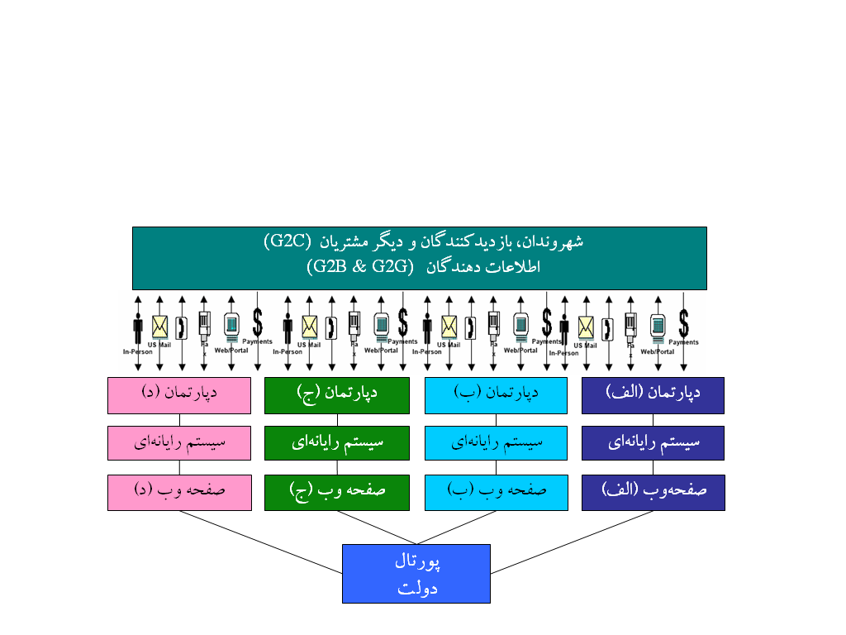
بايد توجه داشت که اهداف در اين مورد تغييري نخواهد کرد و تنها ميخواهيم بدون در نظر گرفتن طرحي براي معماري جديد، به اين اهداف برسيم. بدين منظور بخشهاي مختلف دولتي با همان ساختار و نظام فعلي، مجهز به سيستمهاي رايانهاي و الکترونيکي شده و بطور منفرد خدمات را به گونه الکترونيکي انجام ميدهند. اگر کشوري نخواهد در رابطه با دولت الکترونيک به معماري مشخصي دست پيدا کند، چنين حالتي براي او پديد خواهد آمد. (شکل 7-1)
شکل 7-1- مدل دولت الکترونيک بدون معماري [OMG 2002]
اما هدف از طرح معماري دولت الکترونيک چيست؟
در مستندات گارتنر، نتايج و اهداف معماري دولت الکترونيک در موارد زير خلاصه شده است:
- يک دولت الکترونيک موفق تنها به وسيله يک حکومت الکترونيکي بدست ميآيد که يک معماري را توسعه و پشتيباني کند.
- يک معماري الکترونيکي، بيانگر توسعه خدمات اشتراکي است.
- معماري الکترونيکي فراهمکننده تغيير سيستمهاي ميراثي به سيستمهاي متمايل به انجمني است.
- عاملان هوشمند، فرآيند چرخه حيات را به صورت مشتريمدار در ميآورند.
- دولتهائي که براي فعاليتهاي دولت الکترونيکشان معماري درنظر نگرفتهاند، مجبور به دوبارهکاري فعاليتهايشان ميشوند.

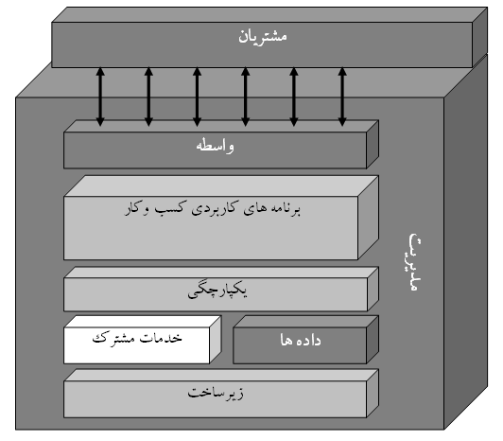
7-4- نگاهي اوليه و ساده به معماري دولت الکترونيک
شکل 7-2- نمائي از مدل مفهومي دولت الکترونيک [OMG 2002]

7-4-1- ديد مفهومي به معماري
ديد مفهومي - اين ديد دربردارنده عناصر عمده طرح، و روابط آنها با يکديگر است. اشکال تصوري کمتر فرمال هستند و بر صورتهاي مختلفي از سيستم متمرکز ميشوند. شكل 7-2، مدل مفهومي از دولت الكترونيك را نشان ميدهد.

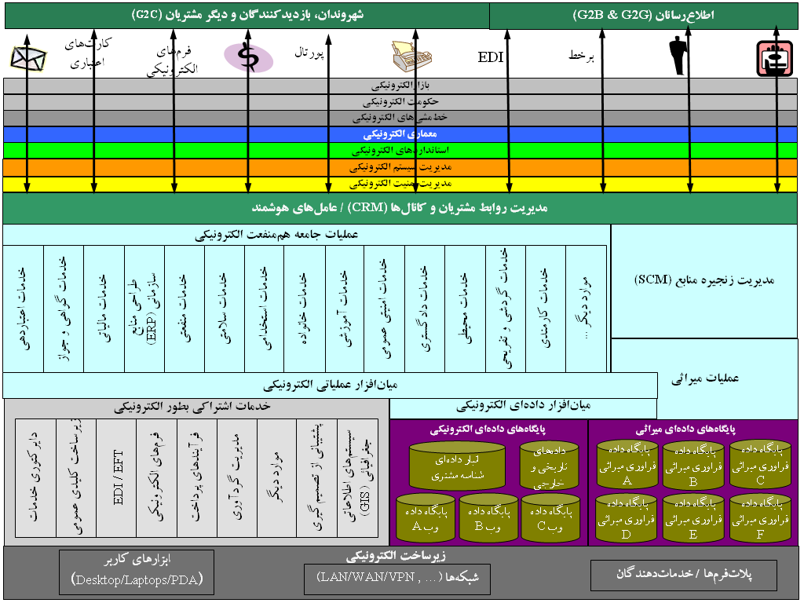
7-4-2- ديد جزئيتر به معماري دولت الکترونيک
شکل 7-3- نمائي جزئيتر از معماري دولت الکترونيک [OMG 2002]
شکل 7-3 ، نماي جزئيتري از معماري دولت الکترونيک را از ديدگاه گارتنر نشان ميدهد. همانطور كه مشاهده مي‌شود، تمامي مولفه‌هاي اين معماري بر هفت لايه بنا شده است كه به ترتيب عبارتند از: مديريت امنيت الكترونيكي، مديريت سيستم الكترونيكي، استانداردهاي الكترونيكي، معماري الكترونيكي، خط‌مشي‌هاي الكترونيكي، حكومت الكترونيكي، و بازار الكترونيكي. اين لايه‌ها به ترتيب بيان‌شده، در داخل يكديگر قرار دارند، به عنوان مثال، داخلي‌ترين لايه، مديريت امنيت الكترونيكي، و خارجي‌ترين لايه، بازار الكترونيكي است.

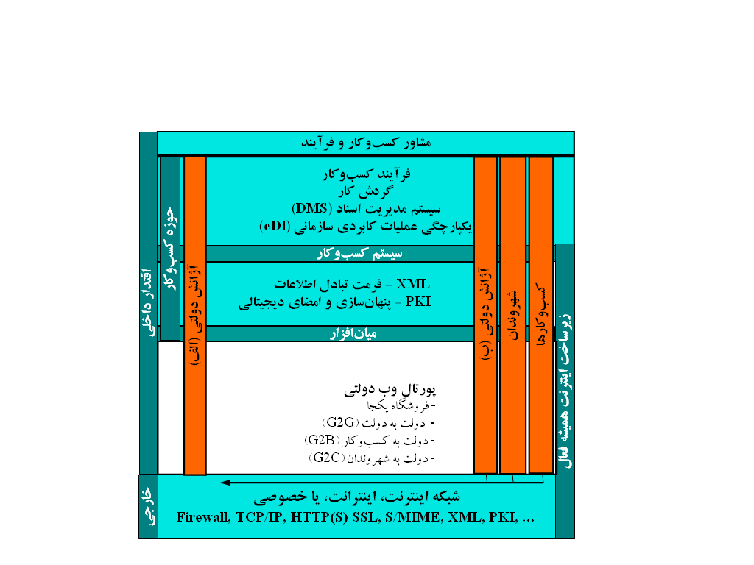
7-5- ديدگاه HP در معماري دولت الکترونيک
شکل 7-4- معماري دولت الکترونيک از ديدگاه HP - [HP 2004]
در اين قسمت، به تشريح و بررسي معماري HP در دولت الكترونيك مي‌پردازيم. اين معماري، در شكل 7-4 آمده است. براي تحول دولت به صورت خدمات-محور، سختافزار HP نيروي تفكر systems-class را با معماري باز اساسي براي ايجاد يک زيرساخت اينترنتي هميشه فعال ترکيب ميکند.

7-5-1- يکپارچگي برنامههاي کاربردي سازماني
خدمات يکپارچه برنامههاي کاربردي سازماني شوراي HP ميتواند اتوماسيون فرآيند کسبوکار شما را از طريق يکپارچهسازي برنامههاي کاربردي با آژانس دولتي و در سرتاسر ديگر آژانسها با بکارگيري فنآوريها و زيرساختارهاي پورتال تسهيل نمايد.

7-5-2- فرمت تبادل اطلاعات – xml
زبان xml ، مجموعهاي از قوانين براي تعريف تگهاي معنائي است که يک سند را به بخشهائي تقسيم ميکند و اين بخشهاي متفاوت از سند را مشخص مينمايد. XML، يک زبان فرامارکدار است بطوريکه نحوي را براي بکارگيري در تعريف زبانهاي ديگر منحصربه دامنه، معنائي، و مارکدار ساختيافته تعريف ميکند. اين زبان فرمت خوبي براي تبادل دادها مابين برنامههاي کاربردي مختلف، و انتخاب نمونهاي براي تغيير زبانها است. كد زير، نمونهاي از زبان XML است.
<PERSON ID="65355" SEX=="M">
<NAME>
<GIVEN>James</GIVEN>
<SURNAME>White</SURNAME>
</NAME>
<BIRTH>
<DATE>11 Nov 1812</DATE>
</BIRTH>
<DEATH>
<DATE>23 Jan 1863</DATE>
</DEATH>
</PERSON>

7-5-3- امنيت HP
خواه اينکه نيازهاي شما، دولت به کسبوکار (G2B)، دولت به شهروند (G2C)، و يا دولت به دولت (G2G) باشد، HP ميتواند سيستمهاي امنيتي کاملي را فراهم کند. مقام خدمات امنيتي HPC، طرحي را براي اينکه چطور يک آژانس دولتي امن شود تدارک ميدهد. اين فرآيند بايستي بطور محکمي براي جلوگيري از شکافهاي امنيتي پيوسته باشد. مشاورين امنيتي باتجربه HPC :
- توسعه راهبردها، خطمشيها و رويههاي موثر
- تحليل، طراحي و اجراي معماري امنيتي سازماني
- درک نيازمنديهاي امنيتي توزيعشده و شبکهاي، و بکارگيري آنها بطور مناسب
- توسعه فرآيندها و رويههاي امنيتي مناسب
- مديريت برنامههاي امنيتي براي مشتريها بطور موثر و کارا
- بکارگيري خدمات و تکنيکهاي خدمات امنيت توسعهيافته براي برنامههاي کاربردي کسبوکار الکترونيکي در همه بخشهاي کسبوکار شامل مالي، ارتباطات مخابراتي و ISPها، و توليدي.
- تدارک مديريت پروژه براي طراحي و اجراي همه فرآيندها، رويهها و فنآوريهاي امنيتي اطلاعات.

7-6- معماري eGOV

7-6-1- تعريف پلاتفرم و معماري شبکهاي دولت الکترونيک
پلاتفرم دولت الکترونيک، شامل يک زيرساخت کلي از آخرين راهحل است. اين پلاتفرم ميتواند به دو بخش تقسيم گردد: پورتال و معماري شبکه. معماري شبکه توصيفگر محيط ايجاد خدمات، منابع خدماتي و محيط اجرائي خدمات است. معماري شبکه، هم متکي بر GovML با نحو XML که در طي پروژه توسعه پيدا ميکند و هم متکي بر استانداردها و چارچوبهاي موجود خواهد بود.
پورتال، يک نقطه دسترسي مرکزي به مضامين و خدمات است. معماري شبکه، صرفنظر از سازمان اعتباري عمومي در بکارگيري، يکسان است: محيطهاي ايجاد خدمات (SCE) بطور محلي و ملي، محيط اجراي خدمات (SRE) ، و منبع خدمات (SR) ، دربردارنده اجزاي فني يکسان، وليکن محيطهاي توليد مجزا هستند، يعني ممکن است که تعداد زيادي SCE، SRE، و SR وجود داشته باشد.

7-6-2- معماري سيستم

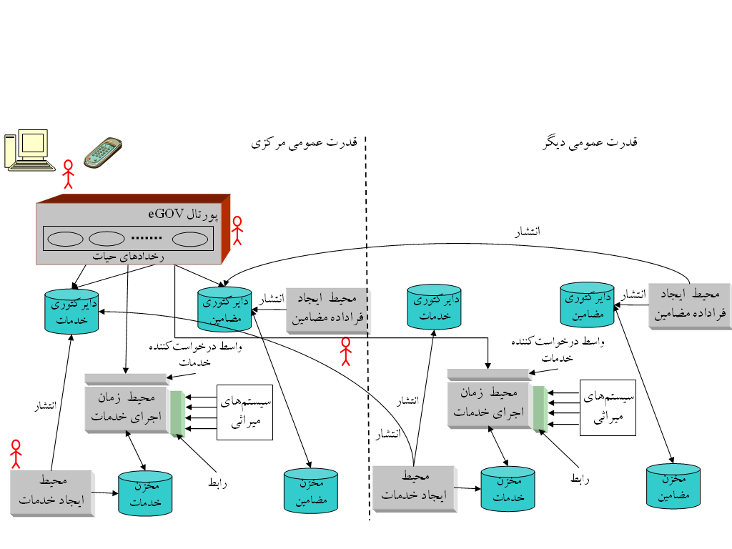
7-6-2-1- کليات
شکل 7-5- معماري کلي دولت الکترونيک [eGOV 2002]
سيستم دولت الکترونيک، شامل يک پورتال تجميعي (eGOV) و چندين پورتال محلي است که عرضهکننده مضامين و خدمات به کاربران است. پورتال تجميعي، فراداده را از خدمات و مضامين موجود گردآوري ميکند و يک نقطه دسترسي واحد به کاربران (دولت يكجا) ارائه مينمايد. پورتال محلي، ميتواند يک پورتال موجود، و يا يک پورتال جديد باشد که از منفعتهاي معماري شبکهاي جديد (SCE، SRE و SR) استفاده ميکند و در طي پروژه مورد توسعه قرار ميگيرد.
معماري پورتال و معماري شبکه، مبتني بر ديدگاه چندلايهاي ارائه، منطق کسبوکار، و لايه دادهاي مجزا هستند. پورتال ميتواند به عنوان يک کاربرد جداگانه با معماري چند سطحي و معماري شبکهاي بکار رود. ارتباط مابين اين دو محيط، از استانداردهاي اينترنتي مانند HTTP استفاده ميکند، و انتشار فراداده مبتني بر GovML خواهد بود که در پروژه eGOV توسعه پيدا خواهد کرد.
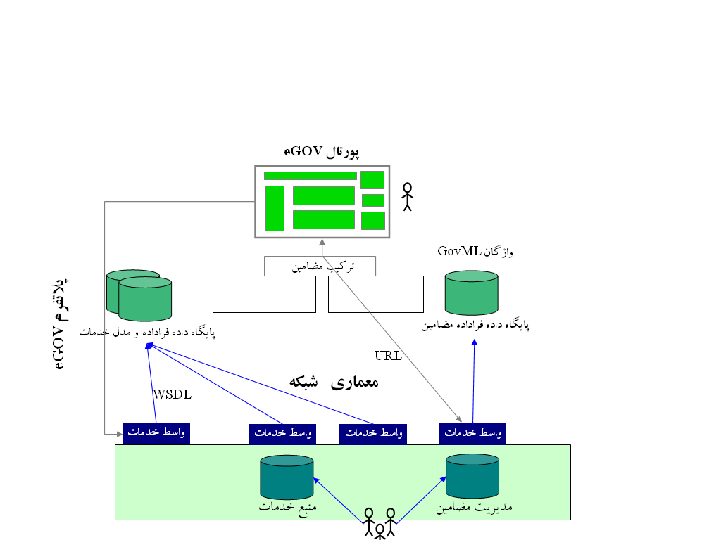
اجرا از طريق بکارگيري Java، استانداردهاي J2EE، مدل خدماتي وب، XML، و خصوصا استانداردهاي RDF صورت ميگيرد. اثر XML و خصوصا امنيت موبايل، اولويت بسيار بالائي دارند.
شکل7-6 - ديد منطقي معماري سيستم از نقطه نظر پورتال [eGOV 2002]

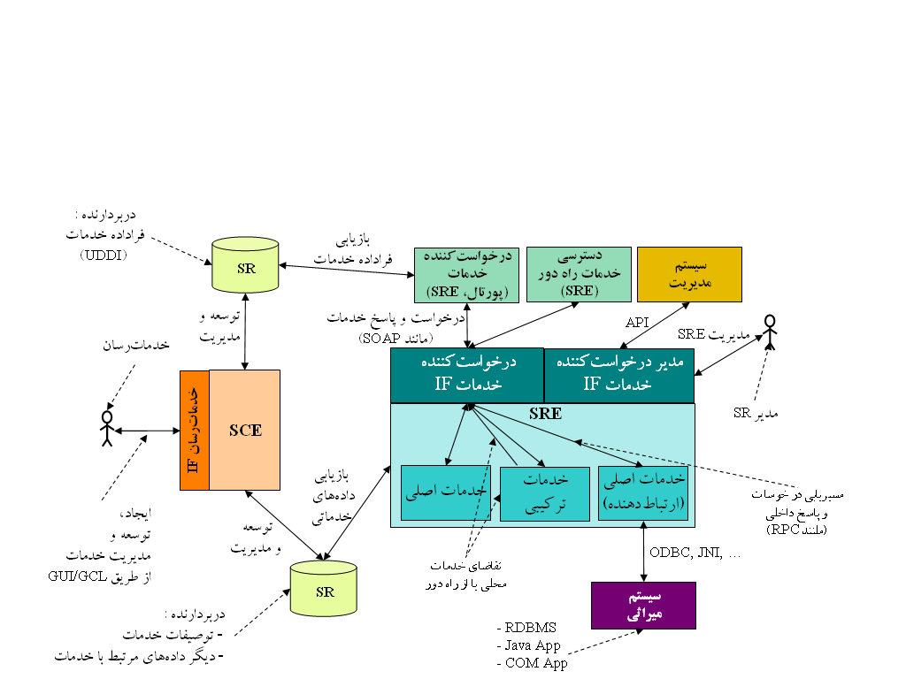
نمودار شکل 7-8 ، بيانگر تجزيه محيط ايجاد خدمات، محيط اجراي خدمات، منبع خدمات و دايرکتوري خدمات به چهار بسته است. خطوط پيکان در اين نمودار، نشاندهنده وابستگيهاي مابين بستهها است. مدل مبتني بر UML، براي توصيف ساختار منطقي سيستم بکار ميرود.
شکل7-7- نمائي از معماري پيشنهادي براي SCE و SRE [eGOV 2002]
اين مدل، مشتمل بر بستههاي زير است:
- محيط اجرائي خدمات – اين بسته دربردارنده اجزائي براي محيط اجراي خدمات (SRE) است.
- محيط ايجاد خدمات - اين بسته دربردارنده اجزائي براي محيط ايجاد خدمات (SCE) است.
- دايرکتوري خدمات - اين بسته دربردارنده اجزائي براي دايرکتوري خدمات (SD) است.
- منبع خدمات - اين بسته دربردارنده اجزائي براي منبع خدمات (SR) است.

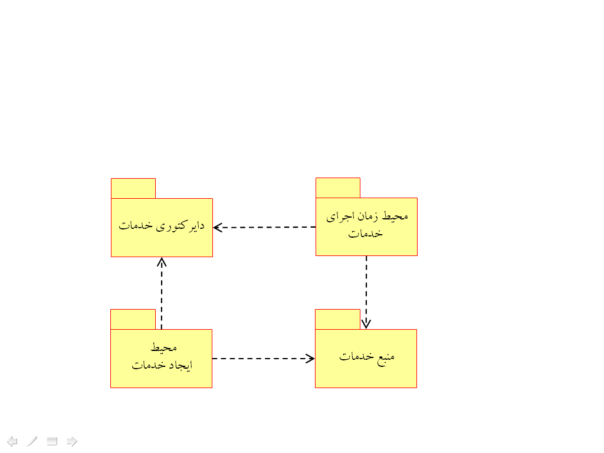
7-6-2-2- GovML
شکل7-8 - تجزيهشدن به بستهها [eGOV 2002]
زبان مارکدار دولتي (GovML)، به عنوان يک واژهاي از XML مطرح شده است که خدماترساني و دسترسي به مضامين را براي شهروندان (کسبوکارها) در دوره رخدادهاي زماني، مورد پشتيباني قرار ميدهد.

7-6-2-2-1- GovML در دايرکتوري مضامين
GovML در دايرکتوري مضامين، يک مدل تجريدي از فراداده مضامين بخش عمومي فراهم ميکند. استفاده از GovML، قابليت دايرکتوري مضامين را با توجه به بازيابي منابع بخش عمومي در وب (مانند html، word، و فايلهاي pdf)، افزايش ميدهد.
مطابق با معماري eGOV، يک نمونه دايرکتوري مضامين مستقر در ماخذ مرکزي و يک نمونه دايرکتوري مضامين در هر يک از اعتبارات عمومي اشتراکي يا PA ها وجود دارد. دايرکتوري مضامين مرکزي، ميزبان همه فرادادههاي مضامين است، در حالي که دايرکتوري مضامين هر اشتراک PA، تنها ميزبان فراداده مضامين PA محلي است.
GovML، در "محيط ايجاد فراداده مضامين" مورد درخواست قرار ميگيرد. خصوصا اينکه، مدير "محيط ايجاد فراداده مضامين"، فراداده را در قالبي از GovML براي توصيف مضامين بخش عمومي داخل خواهد کرد که در دايرکتوري مضامين مستقر ميگردد.
از GovML اين انتظار ميرود که مجموعه کوچکي از عناصر را براي اصطلاحات توصيفي در مضامين فراداده بخش عمومي رايج و احتمالا برخي صفات رايج براي توصيف بيشتر معناي فراداده فراهم نمايد.
مفهوم GovML، مبتني بر خصوصيات RDF خواهد بود، که يک سيستم هستيشناسي سبکوزن براي پشتيباني از تبادلات دانش در وب فراهم ميکند. خصوصيات RDF، در واژگان GovML بيان خواهد شد تا فراداده در خصوص منابع بخش عممومي در وب مدل گردد.
ازمنظر فني، واژگان توصيفي مضامين GovML، از طريق RDF به عنوان يک توصيف طرح ادراک خواهند شد. اسنادي که دربردارنده اطلاعات مرتبط با رخدادهاي حيات هستند، خواستار پيوند با مجموعههاي فراداده مضامين هستند تا طرح RDF (واژگان GovML) را معرفي نمايند. مجموعههاي فراداده، در دايرکتوري مضامين ذخيره خواهند شد.
واژگان GovML، توصيفگرهاي مضامين مرتبط با رخداد حيات فراهم ميسازند. توصيفگرهاي مضامين ميتوانند موارد زير را دربر داشته باشند:
- عنوان سند
- URL سند
- گرهاي که سند در آن قرار گرفته است
- نوع سند
- نام رخداد(هاي) حيات که سند مرتبط با آن است
- زبان سند
- کلمات کليدي
- افراد ذينفع در مضامين (طبقات شهروندان)
- و غيره
واژگان GovML، در جزئيات مربوط به گامهاي اوليه پيادهسازي تعيين خواهند شد.

7-6-2-2-2- GovML در دايرکتوري خدمات
تمامي خدمات eGOV، در يک مسير مشابه به منظور آساننمودن بازيابي از منبع خدمات و نيز اجرا درمحيط اجراي خدمات تعيين خواهند شد. اصطلاح خصوصيات خدمت، راجع به بخشي از نقش GovML در داخل پروژه eGOV است. از اين رو، اين اصطلاح خدمت، در اصطلاحات مشخصه GovML تعيين و توصيف خواهد شد.
برطبق معماري eGOV، يک نمونه دايرکتوري خدمات مستقر در ماخذ مرکزي و يک نمونه دايرکتوري خدمات در هر يک از PAهاي شرکتکننده وجود دارد. از دايرکتوري خدمات مرکزي اين انتظار وجود دارد که ميزبان همه فراداده خدمات باشد، در صورتيکه از دايرکتوري خدمات هر PA محلي شرکتکننده، اين انتظار است که تنها ميزبان فراداده خدماتي که خصوصا PA ارائه ميکند باشد. در هر صورت، نحو GovML، در همه دايرکتوريهاي خدمات يکسان است.
GovML، در "محيط ايجاد خدمات" مورد تقاضا خواهد بود. خصوصا، مجري "محيط ايجاد خدمات"، فراداده را در قالب GovML براي توصيف خدمات عمومي که در دايرکتوري خدمات قرار دارند، داخل خواهد کرد.
توصيفات خدمات ميتواند شامل موارد رير باشد:
- عنوان خدمت
- توصيف خدمات
- URL براي اجراي خدمت
- مسئوليت سازماندهي (PA، وزارتخانه)
- شخص مورد ارتباط
- پارامترهاي ورودي براي اجراي خدمت، که ميتواند شامل موارد زير باشد:
  - نام شهروند
  - اطلاعات اقامتي شهروند
  - جزئيات شارژ از قبيل اطلاعات کارت اعتباري
  - فرم درخواست
  - و غيره
- پارامترهاي خروجي براي اجراي خدمت، که ميتواند شامل موارد زير باشد:
  - وضعيت تائيد درخواست
  - تائيديه
  - و غيره
- و غيره

7-6-2-3- پورتال
پورتال eGOV، مبتني بر يک چارچوب خدماتدهنده پورتال موجود خواهد بود. يک پورتال خدماتدهنده، معمولا شامل ابزارهائي براي امکانات چندکانالهاي و شخصيسازي است. منظور از چندکانالهاي، پشتيبانينمودن از چندين ابزار مختلف دسترسي از قبيل تلفنهاي همراه، و PDAها و همچنين کاوشگرهاي وب معمولي است. بسياري از خدماتدهندهاي پورتال، مدل portlet را براي معماري عملياتشان درنظر گرفتند. Portletها نوعا بيانگر يک منبع دادهاي يا عمليات کاربردي هستند. در اين پروژه، يک portlet ميتواند بيانگر يک رخداد حيات باشد که در آن مضامين و خدمات تراکنشي، پهلوبهپهلو قرار گرفتهاند. کاربر ميتواند فضاي کاري خود را به وسيله انتخاب portlet ي که ميخواهد آن را دربرگيرد مورد شخصي خود قرار دهد. اين پورتال همچنين ميتواند پروفايلهاي از پيشتعيينشدهاي را به کاربر ارائه دهد.
لايه نمايش، ورودي XML را از لايه منطق کسبوکار ميگيرد. پيام XML، با استفاده از اسکريپتهاي XSLT ، به فرمت وابسته به دستگاه ترجمه ميشود.
هدف لايه منطق کسبوکار، بدستآوردن دادهها از لايه دادهها (مديريت خدمات و مديريت مضامين) و مضامين از مخزن مضامين است. هنگامي که کاربر موضوعي را از فراداده مضامين جستجو نمود و خواست تا همه مضامين اصلي را بدست آورد، لايه منطق کسبوکار، مضامين را بدين منظور بازيابي ميکند و آن را به لايه نمايش، و در صورت ممکن به شکل XML ارائه ميدهد. وظايف ديگر منطق کسبوکار، انجام پرسوجوها از لايه داده و ترکيب مضامين است.
در هنگام استفاده کاربر از خدمات تعاملي، لايه منطق کسبوکار جزئيات خدمات را از مدير خدمات درخواست ميکند. اين جزئيات شامل نام خدماترسان، خدمات و جزئيات فني در موضوع چگونگي ارتباط با خدمات است. همچنين، مدير سيستم يک طرح XML براي خدمات ارائه مينمايد. لايه منطق کسبوکار، اين اطلاعات را با پيام XML ترکيب ميکند و آن را به لايه نمايش ميفرستد. لايه نمايش، خروجي کاربر را از اطلاعات داده شده توليد ميکند و خروجي کاربر را به واسط خدمات حقيقي انتقال ميدهد.
در صورت نياز به تصديق اعتبار، لايه منطق کسبوکار، به کاربر اعتباري در برابر دايرکتوري LDAP ميدهد و يا گواهي کاربر را در برابر ليست باطلشدگان اعتبارها، مورد تائيد اعتبار قرار ميدهد، و امضا و تاريخ انقضاي گواهي را بررسي مينمايد. تصديق اعتبار، ميتواند به عنوان يک بخش مجزا که قابل دستيابي در محيطها و پورتالهاي ديگر باشد، انجام شود.
پايگاههاي دادهاي، از نوع رابطهاي هستند و طرح دادههايشان مبتني بر استاندارد UDDI و واژگان GovML است.

7-6-2-3-1- مديريت خدمات
پورتال، اطلاعات موجود در خدمات را به دايرکتوري خدمات که مبتني بر UDDI است متصل ميکند. اين خدمات، بايستي در واسط خدمات مبتني بر XML اجرا گردند و آن را در دايرکتوري خدمات با بکارگيري WSDL (زبان توصيفي وبسرويس) انتشار دهند. مدير خدمات پورتال، توصيف خدمات را ميگيرد و آن را در دايرکتوري خدمات ذخيره ميکند (انتشار ميدهد). همچنين مدير خدمات، يک واسط پرسوجو ايجاد مينمايد تا پورتال بتواند از آن براي پيدانمودن خدمات و جزئيات خدمات استفاده کند. و نيز مدير خدمات، يک منبع طرح براي اطلاعات تفصيلي در واسطهاي خدمات ارائه ميدهد. دايرکتوري خدمات، ميتواند مبتني بر فايل و يا مبتني بر پايگاه داده SQL باشد.
مدير خدمات، همچنين يک منبع طرح در هر کجا که خدمات بتوانند طرحهاي XMLشان را منتشر کنند، فراهم ميکند.

7-6-2-3-2- مديريت مضامين
مديريت مضامين، از فراداده مضامين محافظت ميکند. منبع مضامين، بر استاندارد RDF بنا گشته و نيازمند يک واژگان GovML براي فعاليت است. مديريت مضامين، يک فيلتر GovML براي پذيرش فراداده ارائه ميدهد. فراداده شامل اطلاعات مبتني بر واژگان GovML است. آرشيور (بايگانيکننده)، فراداده واردشونده به منبع فراداده که بطور مثال ميتواند Oracle، DB2، يا SqlServer باشد، را ذخيره ميکند.
مديريت مضامين، همچنين دو واسط پرسوجو ارائه ميدهد، يکي براي پرسوجوهاي تعاملي و ديگري نيز براي پرسوجوهاي دائمي. پرسوجوهاي دائمي، براي توليد صفحات ايستاي پورتال بکار ميروند. پرسوجوهاي تعاملي، براي اجراي پرسوجوهاي دقيقتر در يک موضوع مشخص بکار ميروند.

7-6-2-4- محيط زمان اجراي خدمات
شکل 7-9، اجزاي اصلي مفهومي از محيط زمان اجراي خدمات را نشان ميدهد. اين نکته وجود دارد که واسط دايرکتوري خدمات و واسط منبع خدمات، در اين بسته قرار نميگيرند. در هر صورت، SRE اين واسطها را براي برقراري ارتباط با دايرکتوري خدمات و منبع خدمات بکار ميگيرد.
شکل 7-10، نشاندهنده نگاشت اين معماري به معماري سه لايهاي سنتي است.
شکل 7-9- کلاسهاي اصلي مفهومي از SRE [eGOV 2002]
در ادامه، به توصيف جزئيات بيشتري از هر يک از اجزاي شکل 7-10 پرداخته ميشود.

7-6-2-4-1- مدير زمان اجراي خدمات
مدير زمان اجراي خدمات، جزء اجرائي مرکزي از SRE است که دربردارنده منطق کسبوکار از SRE ميباشد. اين مدير، بطور اساسي، ميزباني و اجراي خدمات را کنترل ميکند.
وظايف اصلي مدير اجراي خدمات عبارتند از:
- ايجاد و ميزباني در امور خدماتي، چه در راهاندازي سيستم و چه در موارد وجود درخواست
شکل 7-10- معماري سهلايهاي SRE [eGOV 2002]
- پردازش درخواستهاي خدماتي دريافتشده از طريق واسط درخواستکنند خدمات
- مسيريابي مناسب درخواست پردازششده جهت اجراي خدمات
- ابتکار در انجام عمليات مربوط به اجراي خدمات
- در موضوع خدمات eGOV مرکب، خدماتي درخواست شوند که شامل خدمات eGOV مرکب باشند
- بازگشت نتايج اجراي خدمات از طريق واسط درخواستکننده خدمات

7-6-2-4-2- دادههاي زمان اجراي خدمات
دادههاي زمان اجراي خدمات، ارائهدهنده همه دادههاي مورد نياز توسط محيط اجراي خدمات هستند که مرتبط با خدماتدهي نيستند، مانند دادههاي پيکربندي.
اين دادهها ممکن است در يک فايل سيستمي، پايگاه داده رابطهاي و غيره ذخيره شوند.

7-6-2-4-3- نمونه خدمات
نمونه خدمات، نمونه در حال اجراي يک خدمت ميزبانشده توسط SRE را بيان ميکند. نمونه خدمات، به وسيله مدير زمان اجراي خدمات، چه در سيستم راهانداز و چه در زمان درخواست ايجاد ميشود، مثلا هنگامي که يک خدمت جديد توسعه پيدا ميکند. براي ايجاد يک نمونه خدمت، مدير زمان اجراي خدمات بايد دادههاي لازم را از منبع خدمات و از طريق واسط منبع خدمات بارگيري نمايد.

7-6-2-5- محيط ايجاد خدمات
شکل 7-11، نشاندهنده اجزاي اصلي مفهمي از محيط ايجاد خدمات است. اين نکته وجود دارد که واسط دايرکتوري خدمات و واسط منبع خدمات، در اين بسته قرار نميگيرند. در هر صورت، SCE اين واسطها را براي برقراري ارتباط با دايرکتوري خدمات و منبع خدمات بکار ميگيرد.

شکل 7-12، نشاندهنده نگاشت اين معماري به معماري سه لايهاي سنتي است.
شکل 7-11- کلاسهاي اصلي مفهومي از SCE
شکل 7-12- معماري سهلايهاي SCE [eGOV 2002]

در ادامه، به توصيف جزئيات بيشتري از هر يک از اجزاي شکل 7-12 پرداخته ميشود.

7-6-2-5-1- مدير ايجاد خدمات
مدير ايجاد خدمات، ارائهدهنده منطق کسبوکار محيط ايجاد خدمات است.

7-6-2-5-2- دادههاي ايجاد خدمات
دادههاي ايجاد خدمات، ارائهکننده همه دادههاي مورد نياز توسط محيط ايجاد خدمات هستند که مرتبط با خدماتدهي نيستند، مانند دادههاي پيکربندي.
اين دادهها ممکن است در يک فايل سيستمي، پايگاه داده رابطهاي و غيره ذخيره شوند.

7-6-2-5-3- خدمات
خدمات داخلشده، بيانگر خدمات در محيط ايجاد خدمات هستند و بطور اساسي، شامل دو بخش هستند: توصيف خدمات و تحقق خدمات.
توصيف خدمات، دربردارنده همه دادههائي هستند که به وسيله يک درخواستکننده خدمات براي ايجاد خدمات و دريافت آن مورد نياز واقع ميشوند.
تحقق خدمات، دربردارنده همه دادههائي هستند که به وسيله محيط اجراي خدمات براي ميزباني و اجراي يک خدمت مشخص مورد نياز واقع ميشوند.
يک خدمت، ميتواند هم به عنوان يک خدمت eGOV ابتدائي، يعني خدمتي که خدمات ديگر را نميخواهد، و يا يک خدمت eGOV مرکب، يعني خدمتي که يک يا تعداد بيشتري خدمت مطابق با يک جريان اجرائي مشخص را ميخواهد، اجرا شود.
بعلاوه اينکه، عملکرد سيستمهاي ميراثي، از قبيل سيستمهاي RDBMS، يا هر سيستم ديگر ارائهدهنده APIها، ميتواند در ميان چارچوب خدمات eGOV از طريق اجراي يک خدمت ("اتصالي") مجتمع شود، که عملکرد مطلوب را به وسيله بکارگيري APIهاي ارائهشده توسط سيستم ميراثي يکي ميکند.
شکل 7-13، نمائي از ساختار يک خدمت را نشان ميدهد.
شکل 7-13- اجزاي اصلي يک خدمت

7-6-2-5-3-1- توصيف خدمات
يک توصيف خدمت، دربردارنده همه دادههاي مورد نياز يک درخواستکننده خدمات براي ايجاد يک خدمت و درخواست اين خدمت است.
اين دادهها از منبع خدمات و از طريق واسط منبع خدمات، ذخيره ميشوند و مورد بازيابي قرار ميگيرند.
دادههاي موجود در توصيف خدمت، ميتوانند به يک انتزاع، بخش قابل استفاده مجدد ("واسط خدمت") توصيفکننده عمليات مورد پشتيباني توسط يک خدمت، و يک بخش concrete ("اجراي خدمت") توصيفکننده پروتکل concrete و انقيادهاي فرمت دادهاي و همچنين آدرس شبکهاي از يک خدمت مشخص ("نمونه خدمت") تقسيم شوند.

7-6-2-5-3-2- ادراک خدمات
شکل 7-14- بسته‌هاي موارد كاربرد پورتال [eGOV 2002]
ادراک خدمت، شامل همه دادههاي مورد نياز براي توصيف اجراي مقدماتي و همچنين خدمات eGOV مرکب است.
اين دادهها از منبع خدمات و از طريق واسط منبع خدمات، ذخيره ميشوند و مورد بازيابي قرار ميگيرند.

7-6-2-6- موارد کاربرد

7-6-2-6-1- موارد کاربرد پورتال
اين پورتال شامل چهار بسته مورد کاربرد است كه در شكل 7-14 نمايش داده شده است.
موارد کاربرد، به بستههاي مديريتي و بستههاي کاربري تقسيم ميشوند. بستههاي مديريتي شامل بستههاي موارد کاربرد مدير پورتال، مديريت مضامين و مديريت خدمات هستند. بسته کاربر، محتوي موارد کاربرد براي شهروندان است.

7-6-2-6-2- توصيفات جزئيتر موارد کاربرد پورتال و نقشهاي کاربر

7-6-2-6-2-1- تشريح نقشهاي کاربر
- شهروند- شهروند، بيانگر کاربري است که از پورتال استفاده ميکند. شهروند همچنين ميتواند نقشي در خصوص امور کسبوکار داشته باشد.
- مدير پورتال- مدير پورتال، کاربري است که از پورتال پشتيباني ميکند. اين کاربر، ايجادکننده رخدادهاي حيات، پروفايلها و نگهدارنده خدمات و دايرکتوريهاي مضامين است.
- دادههاي تصديق اعتبار – دادههاي تصديق اعتبار، شامل خدمات و اطلاعاتي براي انجام تصديق اعتبار شهروند است. دادههاي تصديق اعتبار ميتواند به عنوان مثال يک دايرکتوري LDAP باشد.
- فراداده خدمات – فراداده خدمات، يک فرا پايگاه داده است در جائي که واسطهاي خدمات منتشر ميشوند. دايرکتوري خدمات به جستجوي يک خدمت و خدمترسان کمک مينمايد.
- فراداده مضامين – فراداده مضامين، يک فراپايگاه داده است در جائي که فراداده مضامين منتشر ميشوند. فراداده مضامين مبتني بر GovML است.
- مضامين حقيقي – مضامين حقيقي، بيانگر جايگاه يا سيستمي هستند هنگامي که مضامين متني مقيم و نگهداري ميشوند.
- خدمات حقيقي –خدمات حقيقي، بيانگر سيستمي هستند هنگامي که خدمات حقيقي ارائه ميشوند.

7-6-2-6-2-2- مورد کاربرد: جستجوي اطلاعات رخداد حيات
شکل 7-15- مورد کاربرد: جستجوي اطلاعات رخداد حيات [eGOV 2002]

در اين مورد کاربرد، کاربر ميتواند رخداد حياتي را که ميخواهد، پيدا نمايد | شرح مختصر
زماني که کاربر صفحه پورتال را باز ميکند | تراکم رخداد
شهروندان | بازيگران
شهروند ميداند که چه نوع اطلاعاتي را ميخواهد | شرط اوليه
مضامين متني رخداد حيات و پيوندهائي به خدمات براي اتصال به آن | نتيجه
شهروند (کاربر)، يک پروفايل از قبل تعريفشده را انتخاب مينمايد و يا همه رخدادهاي حياتي را که پورتال ميتواند ارائه کند را ميگيرد. شهروند، يکي از رخدادهاي حيات را برميگزيند و ليستي از پيوندهاي مضامين و خدمات تراکنشي ممکن براي اتصال به آن را دريافت ميکند.  کاربر ميتواند دقيقا مضامين و خدماتي را که ميخواهد پيدا نمايد. در مرحله انتهائي، کاربر يک صفحه با مضامين متني از سايت صادرکننده و خدمات تراکنشي مرتبط با آن را دريافت ميکند. | توصيف
 | حالتهاي خطا
 | استثنائات
 | موارد ديگر
UserPage, Profile, Life-event | کلاسهاي بکارگرفتهشده

7-6-2-6-2-3- مورد کاربرد: ايجاد پرسوجوهاي مضامين
شکل 7-16- مورد کاربرد: ايجاد پرسوجوهاي مضامين [eGOV 2002]

در اين مورد کاربرد، مدير پورتال ميتواند پرسوجوهائي را براي فراداده مضامين موجود ايجاد نمايد. | شرح مختصر
زماني که مدير فراداده، مضاميني را ميخواهد که در دايرکتوري فراداده مضامين ذخيره شده است. | تراکم رخداد
مدير پورتال | بازيگران
 | شرط اوليه
ليست مضاميني که وضعيت پرسوجو را دربر دارد. | نتيجه
مدير پورتال يک واسط پرسوجو در دايرکتوري فراداده مضامين دارد. او ميتواند پرسوجوهائي را برطبق فيلدهاي فراداده ايجاد نمايد. (در GovML تعيين خواهند شد) | توصيف
 | حالتهاي خطا
 | استثنائات
 | موارد ديگر
Admin page, content | کلاسهاي بکارگرفتهشده

7-6-2-6-2-4- مورد کاربرد: ايجاد درخواست خدمت
شکل 7-17- مورد کاربرد: ايجاد درخواست خدمت [eGOV 2002]

در اين موردکاربرد، کاربر يک تراکنش آغازشده را دريافت ميکند. | شرح مختصر
زماني که کاربر نياز به خدمات تراکنشي دارد. | تراکم رخداد
شهروندان | بازيگران
شهروند، مورد کاربرد جستجوي اطلاعات رخداد حيات" را انجام داده است. شهروند ميداند که به کدام نوع خدمات نياز دارد. | شرط اوليه
فرم پرشده به خدمات حقيقي ارسال گرديده است. | نتيجه
شهروند يا کاربر (بسته به نوع تراکنشهاي کسبوکار)، يک پيوند خدماتي را انتخاب ميکند. اگر اين خدمات نياز به تصديق اعتبار داشت، کاربر به خدمات تصديق اعتبار راهنمائي ميشود. کاربر، فرمي را براي پرنمودن ميگيرد. پس از پرنمودن فرم، کاربر آن را به خدمات حقيقي ميفرستد. | توصيف
 | حالتهاي خطا
فرم، در کاغذي چاپ ميشود و به وسيله پست ارسال ميگردد. | استثنائات
 | موارد ديگر
UserPage, Service, Authentication | کلاسهاي بکارگرفتهشده

7-6-2-6-2-5- مورد کاربرد: تصديق اعتبار

شکل 7-18- مورد کاربرد: تصديق اعتبار [eGOV 2002]
در اين مورد کاربرد، خودش را مورد اعتبار قرار ميدهد. | شرح مختصر
زماني که کاربر در حال استفاده از خدماتي است که نياز به تصديق اعتبار دارد. | تراکم رخداد
شهروندان، مدير پورتال | بازيگران
شهروند بايد اعتباري براي تصديق داسته باشد | شرط اوليه
شهروند تصديق اعتبار شده | نتيجه
اگر خدماتي که شهروند براي استفاده ميخواهد نياز به تصديق اعتبار کاربري داشته باشد، پورتال او را به خدمت تصديق اعتبار راهنمائي ميکند. براي انجام تصديق اعتبار، اعتبارنامه شهروندان (pic code، نام کاربري و کلمه عبور) خواسته ميشود و صحت گواهي کاربران يا کلمه عبور گرفتهشده بررسي ميشود. هنگامي که وضعيت اعتبار بررسي شد، تصديق اعتبار به سوي کاربر ارجاع داده ميشود. | توصيف
گواهي اعتبار شهروندان منقضي شده باشد. | حالتهاي خطا
 | استثنائات
کارت هوشمند مبتني بر تصديق اعتبار، تکيه بر زيرساخت PKI موجود باشد | موارد ديگر
Authenticate | کلاسهاي بکارگرفتهشده
شکل 7-19- مورد کاربرد: نگهداري فراداده [eGOV 2002]

7-6-2-6-2-6- مورد کاربرد: نگهداري فراداده

در اين مورد کاربرد، مدير پورتال، عمليات نگهداري از فراداده مضامين را انجام ميدهد. | شرح مختصر
زماني که مدير پورتال بخواهد مضاميني را از دايرکتوري فراداده مضامين، اضافه، اصلاح، و يا حذف نمايد. | تراکم رخداد
مدير پورتال | بازيگران
مدير پورتال تصديق اعتبار شده باشد. | شرط اوليه
مضامين بروز شده | نتيجه
مدير پورتال، ميتواند فراداده را به دايرکتوري فراداده، اضافه، حذف و يا بروز نمايد. | توصيف
 | حالتهاي خطا
 | استثنائات
 | موارد ديگر
Admin page, content | کلاسهاي بکارگرفتهشده

7-6-2-6-2-7- مورد کاربرد: ايجاد رخداد حيات
شکل 7-20- مورد کاربرد: ايجاد رخداد حيات [eGOV 2002]

در اين مورد کاربرد، مدير پورتال ميتواند رخدادهاي حياتي را ايجاد نمايد. | شرح مختصر
زماني که يک رخداد حيات جديد مورد نياز است. | تراکم رخداد
مدير پورتال | بازيگران
مدير پورتال مورد تصديق اعتبار قرار گيرد. | شرط اوليه
رخدا حيات جديد يا بروزشده | نتيجه
مدير پورتال، اطلاعاتي را از دايرکتوريهاي فراداده خدمات و اطلاعات جمعآوري ميکند، آنها را ترکيب کرده و يک رخداد حيات توليد مينمايد. يک رخداد حيات ميتواند هم به کليه کاربران انتشار يابد و هم ميتواند تنها از طريق پروفايل کاربري از قبل تعريفشده و مشخص، قابل مشاهده باشد. | توصيف
 | حالتهاي خطا
 | استثنائات
 | موارد ديگر
Admin page, profile, life-event, authentication | کلاسهاي بکارگرفتهشده

7-6-2-6-2-8- مورد کاربرد: توليد پروفايل
شکل 7-21- مورد کاربرد: توليد پروفايل [eGOV 2002]

در اين مورد کاربرد، مدير پورتال ميتواند پروفايلهاي از قبل تعيينشدهاي را ايجاد و نگهداري نمايد. | شرح مختصر
زماني که پورتال نياز به يک پروفايل جديد دارد. | تراکم رخداد
مدير پورتال | بازيگران
مدير پورتال مورد تصديق اعتبار قرار گيرد. | شرط اوليه
پروفايل جديد يا بروزشده | نتيجه
مدير پروفايل، پروفايلهائي را توليد و چند رخداد حيات به آن اضافه مينمايد. | توصيف
 | حالتهاي خطا
 | استثنائات
 | موارد ديگر
Admin page, profile, life-event | کلاسهاي بکارگرفتهشده

7-6-2-6-2-9- مورد کاربرد: افزودن توصيف خدمت
شکل 7-22- مورد کاربرد: افزودن توصيف خدمات [eGOV 2002]

در اين مورد کاربرد، مدير پورتال ميتواند يک توصيف خدماتي به دايرکتوري فراداده خدمات اضافه نمايد. | شرح مختصر
زماني که يک خدمت نتواند بطور خودکار در دايرکتوري خدمات ثبت شود. | تراکم رخداد
مدير پورتال | بازيگران
مدير پورتال، مورد تصديق اعتبار قرار گيرد و از خدماتي که اضافه ميشود اطلاع داشته باشد. | شرط اوليه
توصيف خدماتي بروزشده يا درجشده در دايرکتوري فراداده خدمات | نتيجه
مدير پورتال، يک توصيف خدمات که ميخواهد در دايرکتوري فراداده خدمات اضافه کند، دارد. مدير پورتال، صفحه مديريتي و واسط کاربري را ميگشايد تا بتواند توصيف خدماتي را اضافه نمايد. | توصيف
 | حالتهاي خطا
 | استثنائات
توصيف خدمات بايد از توصيف WSDL متابعت نمايد. | موارد ديگر
Admin page, service | کلاسهاي بکارگرفتهشده

7-6-2-6-2-10- مورد کاربرد: ايجاد پرسوجوهاي خدمت
شکل 7-23- مورد کاربرد: ايجاد پرسوجوهاي خدمت [eGOV 2002]

در اين مورد کاربرد، مدير پورتال ميتواند پرسوجوهائي را از خدمات موجود ايجاد کند. | شرح مختصر
زماني که مدير پورتال بخواهد بداند کدام نوع از خدمات در دايرکتوري فراداده خدمات ثبت شدهاند. | تراکم رخداد
مدير پورتال | بازيگران
مدير پورتال مورد تصذيق اعتبار قرار گيرد. | شرط اوليه
ليست خدماتي که شرطهاي پرسوجو را پرنمودهاند. | نتيجه
مدير پورتال، يک واسط پرسوجو به دايرکتوري فراداده خدمات دارد. او ميتواند پرسوجوهائي را براساس انتشاردهنده خدمات، نام خدمات، وضعيت خدمات و گروه خدمات، ايجاد نمايد. | توصيف
 | حالتهاي خطا
 | استثنائات
 | موارد ديگر
Admin page, service | کلاسهاي بکارگرفتهشده

7-6-2-6-2-11- مورد کاربرد: خدمات فعالسازي و غيرفعالسازي
شکل 7-24- مورد کاربرد: خدمات فعالسازي و غير فعالسازي [eGOV 2002]

در اين موردکاربرد، مدير پورتال ميتواند وضعيت خدمات را تغيير دهد. | شرح مختصر
زماني که مدير پورتال بخواهد يک خدمت يا غيرفعالکردن آن را نشان دهد. | تراکم رخداد
مدير پورتال | بازيگران
مدير پورتال مورد تصديق اعتبار قرار گيرد، و پرسوجوي خدمت ايجادشده انجام شود. | شرط اوليه
خدمت، يا به کاربر ارائه ميشود و يا از ارائه خدمت ممانعت صورت ميگيرد. | نتيجه
مدير پورتال، يک واسط پرسوجو به دايرکتوري فراداده خدمات دارد. او ميتواند پرسوجوهائي را بر اساس انتشاردهنده خدمات، نام خدمات، وضعيت خدمات و گروه خدمات ايجاد نمايد. مدير پورتال ميتواند وضعيت خدمات را تغيير دهد. | توصيف
 | حالتهاي خطا
 | استثنائات
 | موارد ديگر
Admin page, service | کلاسهاي بکارگرفتهشده

7-6-2-6-3- مواردکاربرد معماري شبکه
ديدگاه اين مورد کاربرد، حاوي چهار مورد کاربرد اصلي است که چرخهحيات خدمات را مشخص ميکند. بعلاوه، اين ديدگاه، دربردارنده يک موردکاربرد براي مديريت محيط اجرائي خدمات است.
شکل 7-25 موارد کاربرد و بازيگران
اين مدل، بازيگران زير را دربر دارد:
- خدماترسان
موجوديتي (فرد، سازمان) است که مسئوليت ايجاد، توسعه، و مديريت خدمات را بر عهده دارد. اين موجوديت، معمولا بخشي از اعتبار مرکز يا هر بخش عمومي ديگر است.
- درخواستکننده خدمات
موجوديتي است که يک خدمت را درخواست ميکند. اين موجوديت ميتواند پورتال eGOV يا هر خدمت و کاربرد ديگري باشد که ميخواهد از يک خدمت استفاده کند. هنگام اجراي خدمات مرکب eGOV، SRE ميتواند همچنين به عنوان درخواستکنند خدمات رفتار کند.
- مدير اجراي خدمات
مدير اجراي خدمات، يک شخص يا يک سيستم مديريتي است که مديريت محيط اجراي خدمات را انجام ميدهد.
- دايرکتوري خدمات
دايرکتوري خدمات، همه اطلاعات مورد نياز براي انتشار، جستجو، و درخواست خدمات در شبکه GOV را در خود نگهداري ميکند.
اين دايرکتوري، به دليل قرارگرفتن در خارج از سيستم eGOV يک بازيگر تلقي نميشود، اما به سبب آسانترنمودن مدل UML، به عنوان يک يازيگر تعريف ميشود ("بازيگر داخلي").
- منبع خدمات
منبع خدمات، تمام اطلاعات مورد نياز براي توصيف و اجراي خدمات را در خود نگهداري ميکند.
اين منبع، به دليل وجود داشتن در خارج از کل سيستم eGOV يک بازيگر تلقي نميشود، اما به سبب آسانترنمودن مدل UML، به عنوان يک يازيگر تعريف ميشود ("بازيگر داخلي").
اين مدل، موارد کاربرد زير را دربر دارد:
- ايجاد خدمات
اين مورد کاربرد، توسط خدماترسان راهاندازي ميشود و شامل توسعه و بررسي خدمات جديد و همچنين تعيين محل خدمات موجود و بازيابي توصيفات خدماتي آنها در مواردي که خدمات جديد از خدمات موجود شکل ميگيرند است.
- گسترش خدمات
اين مورد کاربرد، توسط خدماترسان راهاندازي ميشود و شامل انتشار خدمات در دايرکتوري خدمات و توسعه توصيفات خدمات و هر توسعه دادهاي مخصوص به SRE در منبع خدمات است.
- مديريت خدمات
اين مورد کاربرد، توسط خدماترسان راهاندازي ميشود و شامل مديريت و ادارهنمودن مداوم خدمات است.
- اجراي خدمات
اين مورد کاربرد، توسط درخواستکننده خدمات راهاندازي ميشود. درخواستکننده خدمات، ممکن است از انقياد ايستا يا پويائي براي خدمات در زمان اجرا استفاده نمايد. در مورد انقياد ايستا، همه اطلاعات مورد نياز براي درخواست خدمات، شامل آدرس شبکهاي خدمات، به وسيله درخواستکننده خدمات و در هنگام درخواست خدمات مشخص ميشود. در مورد انقياد پويا، اين اطلاعات – يا حداقل بخشهائي از اطلاعات مانند آدرس شبکهاي خدمات- به وسيله درخواستکننده خدمات و به هنگام درخواست اين خدمات مشخص ميشود، و از اين رو، نياز است تا از طرف دايرکتوري خدمات مورد تقاضا قرار ميگيرد. بسته به اينکه درخواستکننده خدمات از انقياد ايستا يا پوياي خدمات استفاده نمايد، اين مورد کاربرد ممکن است شامل تعيين مکان خدمات مورد درخواست در شبکه eGOV از طريق دايرکتوري خدمات و درخواست خدمات باشد.
- مديريت زمان اجراي خدمات
مورد کاربرد مديريت زمان اجراي خدمات، پوششدهنده اجراي وظايف مديريتي براي محيط زمان اجراي خدمات است که مرتبط با خدمات نيست، از قبيل وظايف مرتبط با نقصان و مديريت پيکربندي.
بعلاوه، دربردارنده دريافت و پردازش تذکرات (هشدارها) صادرشده به وسيله محيط زمان اجراي خدمات است.

7-6-2-7- ارتباطات داخلي و خارجي

7-6-2-7-1- ارتباطات به فراداده خدمات (پورتال)
يکي از موضوعات مهم آن است که چطور خدمات مورد درخواست، جستجو ميشوند و چگونه اين خدمات در ديگر خدمات، قابليت دسترسي پيدا ميکنند. يک مولفه اساسي چنين محيطي، دايرکتوري خدمات است، که به عنوان يک منبع مرکزي عمل مينمايد، بطوري که کسبوکارها و سازمانها ميتوانند توصيفات مربوط به خود، و خدماتي که ارائه ميکنند را در آن ثبت نمايند. اين توصيفات سپس ميتواند از طريق يک واسط استاندارد، مورد جستجو قرار گيرد.
دايرکتوريهاي خدمات، براي پشتيباني از برنامههاي مشتري ايجاد شدهاند، مثلا پورتالها در جستجوي کسبوکارها و خدمات و درخواست خدمات، صرفنظر از محل فيزيکي يا معماري عملياتي و مولفهايشان. مشخصه UUDI ، خصوصيتي براي بايگاني اطلاعات مبتني بر وب توزيعشده از خدمات وب است.

7-6-2-7-2- ارتباطات به فراداده مضامين
فراداده مضامين، راهي را براي توصيف اجزاي مضامين در يک ماشين قابلفهم ايجاد مينمايد. فراداده، تماما مستقل از انواع مضاميني است که توصيف ميکند، يعني ميتواند به آساني اطلاعات رخداد حيات را به عنوان اطلاعات مالي توصيف کند. فراداده، بلوک ساختماني اصلي براي هوشمندسازي جستجوي پورتال و ارائه اطلاعات است.
از طريق بکارگيري فراداده مضامين، گردآوري مضامين مناسب از رخدادهاي حيات بسيار آسان است. مضامين بايستي به صورت استانداردي دستهبندي شوند تا انجام پرسوجوها ممکن گردد و مضامين براي ايجاد رخدادهاي حيات ترکيب شوند. فراداده مضامين، دو نوع واسط پرسوجو ايجاد خواهند کرد، يکي براي پرسوجوهاي تعاملي و ديگري براي پرسوجوهاي دائمي. پرسوجوهاي تعاملي، براي ايجاد صفحات پويا، و پرسوجوهاي دائمي، براي ايجاد صفحات ايستا بکار ميروند. پرسوجوهاي دائمي همچنين ميتوانند براي ارسال اطلاعات موردنظر به ديگر پورتال يا شهروند بکار روند.
مديريت مضامين، شامل مبدلهائي است که ميتوانند پيامهاي فراداده را به فرمت GovML ترجمه نمايند. پيامهائي که پيش از اين استاندارد GovML را انجام دادهاند، ميتوانند بدون اصلاح با پايگاه داده فراداده مضامين بهروز شوند. همه فرادادههاي مضامين، پيش از آنکه در پايگاه داده قرار گيرند، بايد مورد تصديق اعتبار طرح XML قرار گيرند.

7-6-3- معماري کاربردي پورتال

7-6-3-1- کليات
پورتال eGOV، سه مولفه متفاوت را دربر دارد: پورتال، مديريت خدمات، و مديريت مضامين. پورتال، در بالاي چارچوب خدماتدهنده پورتال قرار خواهد داشت، مديريت مضامين، يک سيستم مديريت فراداده موجود را بکار خواهد گرفت، و مديريت خدمات، مبتني بر چارهسازيهاي خدمات وب استاندارد خواهد بود.
پورتال، شامل دو پايگاه داده است: يکي براي فراداده خدمات و طرحهاي دادهاي، و ديگري براي فراداده مضامين. فراداده خدمات، مبتني بر استاندارد UDDI است و از يک چارچوب موجود استفاده مينمايد. UDDI، يک استاندارد جديد و توسعهيافته است و چارهسازيهاي آن خاص محصولات است. اولين نسخه Java 2 Enterprise Edition که شامل پشتيباني دروني براي خدمات وب خواهد بود، مبتني بر SOAP، XML، و WEDL و J2EE 1.4 است.
همچنين چند فراداده مضامين مبني بر چارهسازي وجود دارد، اما آنها بر استاندارهائي مانند RDF تکيه نميکنند. فراداده مضامين دربردارنده اطلاعاتي در مورد اطلاعات است، که هسته آن مبتني بر استاندارد Dublin Core قرار دارد. GovML، آن را (در صورت لزوم) مورد توسعه قرار ميدهد اما قطعا بايستي قوانين نوع اطلاعات که فراداده شامل آن است را توصيف نمايد. يک موضوع بسيار مهم در GovML، دستهبندي رخدادهاي حيات است. پورتال، از خصوصيات اين دو پايگاه داده استفاده ميکند و مضامين و فراداده خدمات را از هر دو پايگاه داده با جستجوهاي متحد بر طبق نيازهاي کاربر ترکيب مينمايد.

7-6-3-2- خصوصيات مختلف پورتال
يکي از خصوصيات قابل توجه پورتال، ويژهگرائي است. پورتال eGOV، ميتواند پروفايلهاي ازقبل تعيينشدهاي را به عنوان يک خصوصيت ويژهگرائي ارائه نمايد. ويژهگرائي پويا، يکي از حالتهائي است که ميتواند مورد بررسي قرار گيرد. در ويژهگرائي پويا، کاربر مجبور نيست يک خدمت يا مضامين مشخصي را براي ويژهکردن فضاي کاري خود انتخاب نمايد. ويژهگرائي، با استفاده از بکارگيري نظرات و پيشنهادات ديگر کاربران، يا بر طبق رفتار قبلي کاربر انجام ميشود.
خصوصيت مهم ديگر پورتالها، تجميع مضامين و خدمات است. پورتال eGOV، همه فراداده مضامين و هم فراداده خدمات را با هم تجميع خواهد کرد. اين ديدگاه، يک نقطه شروع يکنواختي براي جستجو و اخذ اطلاعات و خدمات مورد نياز به کاربران ميدهد. براي انجام اين حالت، پورتال نياز به يکپارچگي خارجي مضامين دارد. بر طبق فراداده مضامين انتخابشده، مضامين اصلي (حقيقي)، از جانب کاربر بازيابي ميشود. اگر اين مضامين داراي ساختمان باشند، طرحبندي پورتال eGOV را اصلاح خواهند کرد.
خصوصيت جستجو، به کاربران کمک ميکند تا دقيقا همان اطلاعاتي را که ميخواهند جستجو نمايند. بجاي يک جستجوي تمام متن، پورتال eGOV، يک جستجوي کامل از اطلاعات فراداده را ارائه مينمايد. اين جستجو، اطلاعات گرفتهشده از فراداده مضامين و خدمات را در يک تراکنش کاربري ترکيب مينمايد.
مضامين و خدمات برطبق رخدادهاي حيات، دستهبندي ميشوند. هر رخداد حيات، دربردارنده اطلاعات اصلي راجع به يک حادثه حيات مشخص است و نيز پيوندهائي به اطلاعات قابلاجرا در فراپايگاهدادههاي مضامين و خدمات دارد.
يک خصوصيت قابلتوجه جديد از يک پورتال، امکان آگاهسازي است. کاربر از اطلاعاتي که مورد توجه و علاقه اوست آگاهي پيدا ميکند. کاربر ميتواند جستجوي عواملي يا ذخيرهشدهاي را به پورتال ايجاد کند و زماني که اين قاعده ذخيرهشده به انجام رسيد، کاربر از طريق e-mail يا تلفن همراهش پاسخ را فورا دريافت نمايد.
سيستم eGOV، شامل ابزارهاي مديريتي روان، براي ادارهنمودن پورتال است. اين ابزارها، مديريتي براي پروفايلها، رخدادهاي حيات، مضامين، و فرادادههاي خدمات ارائه ميدهند. بعلت وضعيت نمايشي پورتال و ضوروت انجام توسعههاي آينده، پورتال eGOV، از طريق بکارگيري APIهاي باز شکل خواهد گرفت.
پشتيباني از دستگاههاي بيسيم، يکي از خصيصههاي متداول پورتالهاي دولت الکترونيک است که تاکنون ارائه نشده است. از اينرو، پشتيباني بيسيم، يکي از اهداف مورد رسيدگي در اين پروژه است. اين پشتياني، شامل فنآوريهاي SMS و WAP ميشود. اين خصوصيت همچنين يک حالت نمايشي مورد توجه و علاقه است.
با يک سطح امنيت مناسب و تصديق اعتبار کاربر، پورتال eGOV ميتواند انتظارات کاربران را برآورده نمايد. امضاي ديجيتال، يک مورد ديگر براي خصيصههاي امنيتي است.

7-6-3-3- عمليات سيستم در سطح عمومي
عمليات سيستم، در شکل 7-25 نشان داده شده است و توصيف آن به صورت زير است:
- شهروند، صفحه اصلي پورتال را باز ميکند.
- پورتال، هم بخشهاي دائمي صفحه اصلي دارد و هم بخشهاي پويائي که مضامين را از فراداده مضامين جستجو ميکند.
- براي مضامين از فراداده مضامين
- صفحه براي شهروند ايجاد ميشود.
- شهروند، يک رخداد حيات (مانند تولد يک فرزند) را انتخاب ميکند و اطلاعات بيشتري را در مورد اين موضوع مشخص طلب ميکند.
- پورتال، مطالبي را از مضامين حقيقي ميگيرد، که ميتواند چند گروه از يک ذخيرهساز دادهاي مديريت مضامين باشد.
- همچنين، پورتال تلاش ميکند تا يک خدمت مطابق با گروه مضامين انتخابشده توسط شهروند را جستجو نمايد.
- نتيجه، مضامين حقيقي و پيوند به خدمت است.
شکل 7-26 عمليات سيستم در سطح عمومي
اگر شهروندي بخواهد از اين خدمت استفاده نمايد، درخواست خدمت، به پورتال انتقال خواهد يافت. پورتال، اطلاعات را همانطوري که خدمت از فراداده خدمات خواسته، جستجو خواهد نمود. مطابق با اطلاعات خواستهشده خدمت و طرح خدمت، پورتال ميتواند يک فرم براي شهروند ايجاد نمايد. اگر اين خدمت نياز به تصديق سنديت داشت، شهروند به خدمت تصديق سنديت راهنمائي ميشود و پس از موفقيت در تصديق سنديت، يک فرم براي پرنمودن دريافت مينمايد.
فرم پرشده، به خدمت حقيقي فرستاده خواهد شد و خدمت حقيقي يک رسيد به شهروند خواهد داد، و يا در موارد تعاملي ساده، شهروند ميتواند واکنش سريع دريافت کند.

7-6-3-4- زيرسيستمها

7-6-3-4-1- مديريت خدمات
محيط ايجاد خدمات، واسطهاي خدماتي را براي مدير خدمات خواهد فرستاد. مدير خدمات، پيامهاي مبتني بر زبان توصيفي خدمات وب (WSDL) و پيامهاي طرح XML را ميپذيرد. انتشاردهنده، پيامها را ميگيرد، و واسطها را در دايرکتوري خدمات و طرحها را در منبع طرح ذخيره مينمايد.
همچنين، مدير سيستم، يک واسط پرسوجو براي دايرکتوري خدمات فراهم ميکند. اين واسط پرسوجو، مبتني بر يک عمليات کاربردي UDDI است.
شکل 7-27مديريت خدمات

7-6-3-4-2- مديريت مضامين
مديريت مضامين، فراداده ارسالشده توسط پايگاه داده مضامين را دريافت ميکند. اگر اين فراداده ارسالشده، به فرمت GovML نباشد، تعديلگر GovML، آن را به بايگانيکننده (آرشيور) ميفرستد. بايگانيکننده، فراداده مضامين را در ذخيرهساز دادهاي فراداده ذخيره مينمايد.
مدير مضامين، دو واسط پرسوجو به فراداده مضامين وارد ميسازد، يکي براي پرسوجوهاي تعاملي و ديگري براي پرسوجوهاي دائمي. پرسوجوهاي تعاملي، براي پورتال صفحات وب، و پرسوجوهاي دائمي براي رساندن دائمي اطلاعات به شهروندان ميتوانند مورد استفاده قرار گيرند.
خروجي پرسوجو، يک پيام XML است که با تبديل ساده XSL براي کاربران شکل پيدا ميکند.
واسط مديريت، به مدير پورتال، و تا حدودي به بخشهاي ثالثي که ميخواهند فرادادههايشان را در پورتال منتشر کنند، تدارک داده ميشود. بکارگيري مضامين واسط مديريت، ميتواند بازبيني شوند و فرادادهها ميتوانند مورد نگهداري قرار گيرند. همچنين مدير ميتواند پرسوجوهاي دائمي براي توليد صفحات ايستا براي رخدادهاي حيات ايجاد نمايد.
شکل7-28- مديريت فراداده

7-6-3-4-3- پورتال
پورتال، پرسوجوهائي را از مضامين و خدمات ايجاد ميکند، آنها را ترکيب کرده و به شهروندان ارائه ميدهد. برخي از portletها اطلاعات ايستاي بيشتري (بطور متناوب بهروزشده) مانند دستههائي از رخداد حيات را ارائه ميدهند. Portletهاي ديگر، براي رخدادهاي حيات مشخصي ايجاد شدهاند. يک portlet، يک رخداد حيات با فراداده مضامين، و پيوندهائي به خدمات ارائه ميدهد. يک portlet جستجوي خاص، براي انجام پرسوجوهاي فعال از فراداده مضامين و دايرکتوريهاي فراداده خدمات تدارک ديده ميشود.
شکل 7-29 ديد منطقي از پورتال

7-6-3-5- اتصال با ديگر سيستمها

7-6-3-5-1- اتصال با سيستمهاي داخلي
سيستمهاي داخلي، شامل پورتال، مديريت فراداده خدمات، مديريت فراداده مضامين، و تصديق اعتبار هستند. اتصال بين اين سيستمها مبتني بر يکپارچگي بسته است. اتصالات، از طريق بکارگيري زبان برنامهسازي جاوا ايجاد ميشود، و آنها ميتوانند از متدهاي اتصالي درونيساز (build-in) جاوا مانند RMI استفاده کنند.
جريانهاي دادهاي بين سيستمها، تا حد ممکن، مبتني بر XML است. نتايج پرسوجوها از دايرکتوريهاي فراداده مضامين و خدمات، به فرمت XML هستند و همچنين توصيفات رخدادهاي حيات نيز مبتني بر XML است.

7-6-3-5-2- اتصال با سيستمهاي خارجي
اتصالات سيستمهاي خارجي، در بازيابي مضامين حقيقي مورد نيازند. هنگامي که کاربر اطلاعاتي را که ميخواهد پيدا ميکند، مضامين حقيقي از منبع فراداده بازيابي خواهند شد. مضامين حقيقي در يک شناسه منبع جهاني (URI) قرار ميگيرند. URIهاي پشتيبانشده، پروتکلهاي اينترنتي استانداردي مانند HTTP يا FTP ور در برخي موارد پيوندهائي به سيستم قايل هستند.

7-6-3-6- سيستمهاي اشتراکي
مکانيزم تصديق اعتبار، تنها سيستم اشتراکي پورتال است. پورتال، شهروند را به خدمت تصديق اعتبار راهنمائي ميکند. مولفه تصديق اعتبار، برگشت علامت را به پورتال ارسال ميکند. سپس، پورتال ميتواند آن تصديق اعتبار انجامشده و برخي اطلاعات بدستآمده درمورد کاربر را مورد بررسي قرار دهد، مانند نام خانوادگي، نام، آدرس، و غيره. همچنين شناسه کاربري به خدمت حقيقي ارسال ميشود. مولفه تصديق اعتبار، همچنين ميتواند کاربر را در مورد اعتباردهي مورد پرسش قرار دهد و يا تنها تصديق اعتبار انجامشده در پورتال را بررسي کند. درخواست تصديق اعتبار خدمت، ميتواند زماني رخ دهد که شهروند تا به حال در پورتال اعتبار پيدا نکرده باشد وليکن خدمتي را که نياز به تصديق اعتبار دارد بکار بگيرد.
تصديق اعتبار، از نام کاربر و کلمه عبور يا تصديق اعتبار مبتني بر گواهينامه پشتيباني ميکند. نامهاي کاربر و کلمات عبور، در دايرکتوري LDPA ذخيره ميشوند. نياز به يک ارتباط در پايگاه داده اعتبار گواهي، براي صحت گواهي وجود دارد، تا اينکه اطيمنان حاصل شود گواهي باطل نشده است.

7-6-3-7- توصيف واسط کاربر

7-6-3-7-1- واسط کاربر مديريت
شکل 7-30- واسط کاربر مديريت
واسط کاربر مديريت، حاوي ابزارهائي براي پورتال، مديريت فراداده مضامين و خدمات خواهد بود. مدير پورتال، ميتواند پروفايلهاي کاربر (مانند دانشجو) را توليد نمايد و تعدادي رخداد حيات تعريف، و آنها را با هم ترکيب کند. براي مديريت رخدادحيات، مدير نياز به واسطهاي پرسوجو به پايگاههاي دادهاي خدمات و مضامين دارد. فعاليتهاي جزئيتر مدير، در موردهاي کاربرد شرح داده ميشوند.

7-6-3-7-2- واسط کاربر شهروند
اين واسط کاربر، دربردارنده يک صفحه پروفايل است که کاربر به هنگام نياز خود ميتواند يک پروفايل انتخاب نمايد. همچنين کاربر ميتواند مستقيما به يک صفحه کاربري عمومي برود تا همه گروههاي رخداد حيات را نمايش داده شوند. در صفحه کاربري، يک ليست از portletهاي رخداد حيات و يک portlrt جستجو وجود دارد. هنگامي که کاربر يک رخداد حيات را برميگزيند، يک ليست جزئيتري از اطلاعات را درباره مضامين و خدمات بدست ميآورد. هنگامي که يک شهروند يک پيوند خدماتي را انتخاب مينمايد، ميتواند يک صفحه تصديق اعتبار را قبل از پرنمودن فرم خدماتي بگيرد. هنگامي که کاربري يک پيوند مضامين را انتخاب مينمايد، مضامين حقيقي و همچنين خدماتي که متعلق به آن مضامين هستند، انتخاب خواهند شد. جزئيات بيشتر در مشروح موردکاربرد آمده است.
شکل 7-31- واسط کاربر شهروند

7-6-3-8- سطح منطقي کسبوکار
منطق کسبوکار، واسطهاي پرسوجوئي به پايگاههاي دادهاي ارائه ميدهد و اطلاعات را با رخدادهاي حيات ترکيب ميکند. منطق کسبوکار، واسطهائي را براي انتشار، به لايه نمايش، فراداده خدمات و مضامين تدارک ميبيند. اين لايه، اطلاعات مضامين داداهشده را تامين ميکند و آن را به فرمت GovML ارسال و در پايگاه داده ذخيره مينمايد. همچنين اعتبار پيام رسيده از طريق وسط خدماتي، عملي است که توسط لايه کسبوکار اجرا ميشود. منطق کسبوکار، استانداردهاي UDDI و RDF را اجرا ميکند و زبان پرسوجو به فراداده مضامين را تعريف مينمايد. ذخيرهنمودن اين پرسوجوها، همچنين عمل ديگري براي اين لايه محسوب ميشود.
زماني که کاربر نياز به مضامين حقيقي دارد، لايه منطق کسبوکار، پرسوجوئي را از انبار دادهاي مضامين حقيقي ايجاد ميکند و مضامين را به XML ارسال، و آن را به لايه نمايش براي اصلاح بيشتر ارائه ميدهد.

7-6-3-9-خدمات

7-6-3-9-1- رسيدگي به رخداد
رسيدگي به رخدادهاي پورتال، به وسيله خدماتدهنده عملياتي مديريت ميشود. تراکنشهاي پايگاهداده، به وسيله کانتينر EJB رسيدگي و مديريت ميشود. مولفههاي EJB ، کليه منفعتهاي محيط زمان اجرا را گرفته و رسيدگي به تراکنشها را به آن واگذار ميکند.

7-6-3-9-2- امور دستهاي
سيستم، حاوي يک جفت امور دستهاي خواهد بود. امور دستهاي، توليد صفحات دائمي از فراداده مضامين و پرسوجوهاي ذخيرهشده توسط کاربران را برعهده دارند. اين صفحات دائمي، تنها يکبار در روز توليد ميشوند، وليکن پرسوجوها ذخيرهشده در تناوبهاي بيشتري اجرا ميشوند.

7-6-3-10- پايگاه داده
پورتال، حاوي دو پايگاه داده است، يکي براي فراداده مضامين، و ديگري براي فراداده خدمات. پايگاههاي دادهاي ياريرسان، پايگاه داده گزارشي، پايگاه داده ثبت و تصديق اعتبار کاربر، و پايگاه داده خود پورتال هستند. پايگاه داده خود پورتال، براي پروفايل، رخداد حيات، و ثبت جستجوي نگاهداري شده بکار ميرود.

7-6-3-11- مولفههاي عمومي
- مولفه خدمات و مضامين براي پيدانمودن خدمات و مضامين از پايگاههاي دادهاي.
- يک مولفه واکشي براي بازيابي مضامين حقيقي از جائي که URL اعلان شده است.
- يک مولفه تصديق اعتبار براي تصديق اعتبار کاربر

7-6-3-12- رسيدگي به خطاها
يک مکانيزم رسيدگي به خطاي متمرکز، توسعه خواهد يافت. خطاها، در پايگاه داده گزارشي ذخيره ميشوند و خطاهاي بحراني در مجري سيستم گسترش پيدا ميکنند.

7-6-4- معماري شبکهاي

7-6-4-1- کليات
در اين قسمت، به بررسي يک ديدگاه در مورد معماري شبکه و عملکرد آن مبتني بر چارچوب SOAP/UDDI/WSDL ميپردازيم.
SOAP، اين امکان را بوجود ميآورد تا يک عمليات کاربردي، فراخواني رويه دوردستي (RPC) را در برنامه عملياتي ديگر درخواست نمايد و يا يک شيء را از طريق بکارگيري پيامهاي XML و اينترنت، به مکان دوردست انتقال دهد. SOAP، بدين منظور طراحي گشته تا سازمانها بتوانند همانطور که صفحات HTML را به آساني انتشار ميدهند، دادهها و خدمات را نيز از طريق وب انتشار دهند. به همين ترتيب، SOAP، به عنوان يک پروتکل سيمي عمل ميکند که ميتواند چندين خدماترسان و درخواستکننده خدمات را به هم متصل نمايد.
SOAP 1.0 تنها ميتواند از HTTP استفاده نمايد، در صورتيکهSOAP 1.1 ميتواند از HTTP، FTP، SMTP و POP3 براي نقل و انتقال اسناد SOAP استفاده نمايد و همچنين چارچوب توسعهاي HTTP را نيز مورد پشتيباني قرار ميدهد. فايلهاي FTP، ميتوانند فراخوانيهاي SOAP را بستهبندي کنند، اما خدماتدهندگان FTP، براي انجام عمليات بر روي انتقالات فايلهاي رسيده توانائي محدودي دارند.
براي افزايش قابليت انعطاف و سنجشپذيري، SOAP بطور loosely به پروتکل انتقال و همچنين به مدلهاي برنامهنويسي و مولفهاي با بکارگيري درخواستکنندهاي خدمات يا خدماترسانها از قبيل Microsoft COM، Java’s Remote Method Protocol (RMP) و CORBA متصل ميشود.
UDDI، که در اواسط سال 2000 بوسيله مايکروسافت، Arbia و IBM ارائه شده است، چارچوبي براي خودکارنمودن عمليات ادارهاي تراکنشهاي B2B، تجارت الکترونيک، و خدمات وب است. اين چارچوب که دربردارنده طرح پيامرساني SOAP و APIها براي عمليات با خدمات وب است، اين امکان را براي سازمانها بوجود ميآورد تا خودشان و محصولاتشان را توصيف نمايند، و مشخص کنند که چطور ميخواهند کسبوکار را در سرتاسر اينترنت مورد هدايت قرار دهند و شريکان و مشتريان موافق را جستجو نمايند. اين اطلاعات در يک ثبات UDDI انتشار مييابد.
WSDL، که در اکتبر سال 2002 بوسيله سه پديدآورنده UDDI ارائه شد، يک واژگان XML است که توصيف خدماتدهندگان وب را استاندارد مينمايد. WSDL، خدمات وب را به عنوان مجموعههائي از نقاط انتهائي که اطلاعات را پيرامون ديگر مقدورات مبادله ميدهد، توصيف ميکند.
SOAP، UDDI و WSDL، با هم شامل يک پلاتفرم فنآوري براي اجرا و دستيابي خدمات وب هستند.
منفعتهاي حاصله از معماري خدمات وب عبارتند از:
- SOAP، بر روي فنآوريهاي قابل دسترس و رايج بنا شده است که از HTTP، SMTP، و ديگر پروتکلهاي روي سيم پشتيباني ميکند. SOAP، از پارادايم پيام RPC استفاده ميکند و دادهها را به داخل اسناد متني XML مرتب ميکند. همچنين اين امکان را بوجود ميآورد تا اسناد از طريق ديوارهاي آتش عبور کنند و با استانداردهاي امنيتي موجود مانند Kerberos و SSL سازگار است.
- SOAP، ميتواند با هر نوع زبان برنامهاي يا اسکريپتي، هر مدل شيئي، هر چيپست و هر پروتکل سيمي اينترنت کار کند. سه معماري عملياتي بسيار مهم ( يعني CORBA، COM و Java) ميتوانند همگي پيامها و RPCهار از طريق اينترنت ارسال کنند، آنها پيچيده هستند و نياز به يک سرمايهگذاري زيرساختي قابلتوجهاي دارند. همچنين، هم فرستنده و هم گيرند، بايستي مدل عملياتي يکساني را مورد استفاده قرار دهند، يا اينکه بايد فنآوريهائي را براي ايجاد پل بين مدلهاي عملياتي مختلف برقرار سازند. SOAP، بطورسطحي در زير معماري عملياتي قرار گرفته است، چنانکه به عنوان مثال اگر يک عمليات پردازش صورت گيرد، يک همکار از COM استفاده ميکند و همکار ديگر از CORBA يا Java استفاه ميکند.
- از آنجائي که SOAP از پروتکلهاي اينترنتي استاندارد مانند HTTP استفاده ميکند، به آساني از طريق ديوارهاي آتش عبور مينمايد، مگر آنکه در وضعيت خاصي مسدود شود. پروتکلهاي شيئي توزيعشده، بدون پيکربندي مشخص، از طريق ديوارهاي آتش عبور نميکنند.
اشکالات اين معماري عبارتند از:
- بدترين اشکال SOAP، ميتواند عملکرد آن باشد، هم در سيم و هم در پردازش گرههائي که SOAP درخواست مينمايد، نظر به اينکه SOAP مبتني بر مبادله اسناد متني XML بنا شده است. اسناد XML، در مقايسه با يک کد خواندني ماشين، بسيار طولاني هستند. در نتيجه، پردازش SOAP، کندتر از پردازش پيام داخل عملياتي استاندارد صورت ميگيرد. اين موضوع، مشکلات عملياتي قابل توجهي را در سيستم‌هاي بزرگ و يا در شرايط بارگيري سنگين، باعث ميشود.
- SOAP، برخي از جنبههاي پيچيده پيامرساني داخل عملياتي را مورد رفتار قرار نميدهد. از RPC پيچيده يا ارتباط دوطرفه همزمان پشتيباني نميکند.
- به جهت اينکه SOAP دوطرفه نيست، برخورد با تراکنش در آن ضعيف است، و نميتواند از تراکنشهاي همزمان يا عمليات دوحالته پشتيباني نمايد.

7-6-4-2- محيط زمان اجراي خدمات
هنگام ايجاد محيط زمان اجراي خدمات (SRE) در بالاي چارچوب SOAP/UDDI/WSDL، راهبرد اجرا ميتواند يک خدماتدهند عملياتي موجود در بازار که اين چارچوب را مورد پشتيباني قرار ميدهد، انتخاب نمايد، مانند IBM WebSphere يا BEA WebLogic، و SRE مبتني بر محصولات ارزيابيشده اجرا شود.
هنگام استفاده از SOAP به عنوان عامل اتصال بين درخواستکننده خدمات و ميزبان موجويتها و اجراي خدمات (SRE)، SRE بايد از يک مکانيزم تبادل پيام SOAP که در ادامه شرح داده ميشود پشتيباني نمايد. همچنين بايد توجه داشت که اگر يک موجوديت SRE، خدمات eGOV مرکب را اجرا نمايد، به عنوان درخواستکننده خدمات عمل مينمايد.
عمليات درخواستکننده (درخواستکننده خدمات)، دادهها را به خدماتدهنده يا نماينده هوشمند ارسال ميکند. اين نماينده هوشمند، از يک مکانيزم RPC داخلي استفاده ميکند که ميتواند از COM، CORBA، يا APIهاي Java ، براي فراخواني يک پارسر XML پشتيباني نمايد. اين پارسر، اطلاعات RPC را در سند متني XML مرتب مينمايد. نماينده، سند را از طريق ديوار آتش درخواستکننده، به خدماتدهنده يا نماينده (SRE) موردنظر ارسال مينمايد. نماينده SRE، يک پارسر XML و مترجم SOAP را براي گشودن پيام فراخواني ميکند. پس از عمليات ترجمه، درخواست با استفاده از پروتکل RPC داخلي SRE، بطور مناسب مسيريابي ميشود، که ميتواند همان فرم يا فرم متفاوتي از آنچه را که درخواستکننده بکار گرفته، باشد. زماني که پردازش درخواست خدمات تمام ميشود، نتيجه به نماينده SRE برگشت داده ميشود، که در اينجا آن را به صورت که سند XML بستهبندي کرده و سند را از طريق اينترنت به نماينده مشتري ارسال ميکند. نماينده، پاسخ را ترجمه کرده و ميگشايد و آن را بطور مناسبي ارسال ميدهد.
شکل 7-31، توضيحات بيانشده را نشان ميدهد.
شکل 7-32 مبادله پيام SOAP بين درخواستکننده خدمات و SRE
SOAP، از دو نوع فرمت پيام پشتيباني مينمايد:
- RPCها، که ميتوانند اشيا را درخواست نمايد و يا متدها و پارمترها را اراسال کنند
- پيامهاي خودتوصيف XML براي يکپارچگي عمليات
SOAP، سه عنصر پايهاي از يک پيام را تعيين مينمايد:
- پوشش، عنصر بالادر سند XML است، و براي هر پيام SOAP مورد نياز است. اين عنصر، تعيينکننده مضامين پيام، گيرندگان مورد نظر، و هر اطلاعات پردازشي ويژه است.
- سرآيند، اين امکان را بوجود ميآورد تا عمليات بتوانند اطلاعات را هرچند در شرايط نداشتن شناخت قبلي از يکديگر، مورد مبادله قرار دهند. سرآيندها ميتوانند خصيصهها را در پيام تعيين کنند، توصيف نمايد که کدام خصيصه اختياري و يا الزامي است، اطلاعات پردازشي را موردتدارک قرار دهند، و يا وظايف و پروتکلهاي افزوده مانند امنيت يا مديريت تراکنش را تجهيز نمايند. يک پيام ميتواند شامل صفر، يک، يا چندين سرآيند باشد.
- بدنه پيام، الزامي است. اگر سرآيندهائي موجود نباشد، بدنه پيام، اولين عنصري است که در پائين پوشش قرار دارد. اگر يک يا تعداد بيشتري سرآيند وجود داشته باشد، بدنه پيام در دنباله آخرين سرآيند قرار ميگيرد. بدنه، حاوي اطلاعات XML است که مورد تبادل قرار ميگيرد و به عنوان يک سند خودتوصيف يا به عنوان يک فراخوان RPC با متدها و پارامترها شکل ميگيرد. همچنين، بدنه ميتواند شامل يک عنصر ويژه براي گزارش خطاها باشد.
ليست زير، بيانگر اجزاي يک درخواست نمونه، و پيام پاسخ که شامل همه سه عنصر شرحدادهشده در بالاست، ميباشد:
POST /StockQuote HTTP/1.1
Host: www.getquote.com
Content-Type: text/xml; charset=”utf-8”
Content-Length: nnnn
SOAPAction: “...”
<SOAP-ENV:Envelope
xmlns:SOAP-ENV=”http://schemas.xmlsoap.org/soap/envelope/”
SOAP-ENV:encodingStyle=”http://schemas.xmlsoap.org/soap/encoding/”/>
<SOAP-ENV:Header>
<t:Transaction xmlns:t=”...”
SOAP-ENV:mustUnderstand=”1”>
5
</t:Transaction>
</ SOAP-ENV:Header>
<SOAP-ENV:Body>
<m:GetLastTradePrice xmlns:m=”...”>
<symbol>DEF</symbol>
</m: GetLastTradePrice>
</SOAP-ENV:Body>
</SOAP-ENV:Envelope>

HTTP/1.1 200 OK
Content-Type: text/xml; charset=”utf-8”
Content-Length: nnnn
<SOAP-ENV:Envelope
xmlns:SOAP-ENV=”http://schemas.xmlsoap.org/soap/envelope/”
SOAP-ENV:encodingStyle=”http://schemas.xmlsoap.org/soap/encoding/”/>
<SOAP-ENV:Header>
<t:Transaction xmlns:t=”...”
SOAP-ENV:mustUnderstand=”1”>
5
</t:Transaction>
</ SOAP-ENV:Header>
<SOAP-ENV:Body>
<m:GetLastTradePriceResponse xmlns:m=”...”>
<Price>34.5</Price>
</m: GetLastTradePriceResponse>
</SOAP-ENV:Body>
</SOAP-ENV:Envelope>

7-6-4-3- محيط ايجاد خدمات
محيط ايجاد خدمات (SCE)، بايستي اساسا از ايجاد، توسعه، و مديريت خدمات پشتيباني کند. اگر چارچوب SOAP/UDDI/WSDL جهت ادراک مورد استفاده قرار گيرد، دستيابي به دايرکتوري خدمات از طريق APIهاي UDDI انجام خواهد شد، و توصيفات خدمات با بکارگيري XML تحقق خواهد يافت. در هر صورت، بکارگيري SOAP/UDDI/WSDL ، هيچ فنآوري مشخصي را براي تحقق خدمات به اجرا در نخواهد آورد. اين فنآوريها، بر طبق نيازمنديهاي پروژه و به محض امکانيافتن معين ميشوند.
هنگام ايجاد SCE در بالاي چارچوب SOAP/UDDI/WSDL ، راهبرد اجرا ميتواند يک IDE، مانند XML مربوط به IBM و خدمات وب DE را مورد ارزيابي قرار دهد. دسته ديگر از ابزارهاي توسعه قابلدسترس در بازار که اين چارچوب را مورد پشتيباني قرار دهد نيز ميتواند مورد انتخاب قرار گيرد. سپس، SCE، در بالاي محصول ارزيابيشده اجرا ميشود.
WSDL، يک گرامر براي توصيف خدمات شبکهاي به عنوان يک مجموعه نقاط انتهائي يا پورتها تعريف مينمايد. استفاده از WSDL، توصيف خدمات را به دو حوزه تقسيم ميکند: واسط خدمات و اجراي خدمات که WSDL را براي تعريف هر بخش بطور مجزا و مستقل ممکن ميسازند، و نيز ميتوانند بوسيله ديگر بخشها مورد استفاده مجدد قرار گيرند.
تعريف واسط خدماتي، يک تعريف خدماتي مجرد و قابل استفاده مجدد است که ميتواند به وسيله تعدادي از تعاريف اجرائي خدمات مورد معرفي و ارجاع قرار گيرد و اين امکان را بوجود ميآورد تا انواع خدمات استاندارد-صنعتي رايج به وسيله چندين اجراکننده تعريف و پيادهسازي شود. اين مورد، همانند تعريف يک واسط مجرد در يک زبان برنامهسازي و داشتن چندين اجراي concrete است.
واسط خدماتي، دربردارنده عناصر WSDL است که بخش قابل استفاده مجددي از توصيف خدمات را شامل ميشود: انقياد، نوع پورت، پيام و عنصر نوع، که در شکل 7-32 نمايش داده شدهاند.
خدمات وب، در عنصر نوع پورت تعريف ميشوند. اين عمليات تعيين ميکنند که کدام پيامهاي XML ميتوانند در جريانهاي دادهاي ورودي و خروجي ظاهر شوند.
عنصر پيام، نوعهاي دادهاي XML را که بخشهاي مختلفي از پيام را تشکيل ميدهند، تعيين ميکند و همچنين براي مشخصنمودن پارامترهاي ورودي و خروجي يک عمليات بکار برده ميشود.
استفاده از نوعهاي دادهاي مرکب در داخل پيام، در عنصر نوع توصيف ميشود.
عنصر انقياد، توصيفکننده پروتکل، فرمت دادهاي، و صفات ديگري از يک واسط خدماتي بخصوص (نوع پورت) است.
تعريف اجراي خدمات، يک سند WSDL است که بيان ميکند چگونه يک واسط خدماتي بخصوص به وسيله يک خدماترسان مشخص اجرا ميشود.
خدمات وب، به عنوان يک عنصر خدمت مدلسازي ميشود. يک عنصر خدمت، معمولا حاوي مجموعهاي از عناصر پورت است.
يک پورت، با يک نقطه انتهائي در ارتباط است، مانند يک آدرس شبکه يا URL، با يک عنصر انقياد از يک تعريف واسط خدماتي.
شکل 7-33مدل اطلاعاتي WSDL
ليست زير، مثالي را براي يک تعريف واسط خدماتي WSDL نشان ميدهد:

<?xml version="1.0" encoding="UTF-8" ?>
<definitions xmlns=”http://schemas.xmlsoap.org/wsdl/” xmlns:soap="http://schemas.xmlsoap.org/wsdl/soap/" xmlns:tns="http://www.getquote.com/StockQuoteService-interface" xmlns:xsd="http://www.w3.org/2001/XMLSchema" name="StockQuoteService-interface" targetNamespace="http://www.getquote.com/StockQuoteService-interface">
<message name="SymbolRequest">
<part name="symbol" type="xsd:string" />
</message>
<message name="QuoteResponse">
<part name="quote" type="xsd:string" />
</message>
<portType name="StockQuoteService">
<operation name="getQuote">
<input message="tns:SymbolRequest" />
<output message="tns:QuoteResponse" />
</operation>
</portType>
<binding name="StockQuoteServiceBinding" type="tns:StockQuoteService">
<soap:binding style="rpc" transport="http://schemas.xmlsoap.org/soap/http" />
<operation name="getQuote">
<soap:operation soapAction="http://www.getquote.com/GetQuote" />
<input>
<soap:body encodingStyle="http://schemas.xmlsoap.org/soap/encoding/" namespace="urn:live-stock-quotes" use="encoded" />
</input>
<output>
<soap:body encodingStyle="http://schemas.xmlsoap.org/soap/encoding/" namespace="urn:live-stock-quotes" use="encoded" />
</output>
</operation>
</binding>
</definitions>
ليست زير بيانگر نمونهاي از يک تعريف اجراي خدمات WSDL است.
<?xml version="1.0" encoding="UTF-8" ?>
<definitions xmlns="http://schemas.xmlsoap.org/wsdl/" xmlns:interface="http://www.getquote.com/StockQuoteService-interface" xmlns:soap="http://schemas.xmlsoap.org/wsdl/soap/" xmlns:xsd="http://www.w3.org/2001/XMLSchema" name="StockQuoteService" targetNamespace="http://www.getquote.com/StockQuoteService">
<import location="http://atpc2tpc:8080/stockquote_services/sqs-interface.wsdl" namespace="http://www.getquote.com/StockQuoteService-interface" />
<service name="StockQuoteService">
<documentation>Stock Quote Service</documentation>
<port binding="interface:StockQuoteServiceBinding" name="Demo">
<soap:address location="http://atpc2tpc:8080/soap/servlet/rpcrouter" />
</port>
</service>
</definitions>
با توجه به توصيف خدمات، GovML، به عنوان تدارکدهنده واژگان خصوصيتي خدمات محسوب ميشود.
براي پشتيباني از توسعه و گسترش سريع و آسان خدمات جديد، SCE، حوزهاي از ابزارهاي توسعه ارائه ميدهد، که عبارتند از:
- جستجوگر UDDI
اين ابزار، کاربر SCE را قادر ميسازد تا بطور تعاملي يک دايرکتوري خدمات اجراشده به عنوان يک ثبات UDDI را به منظور پيدانمودن خدماتي که قبلا تعريف شدهاند جستجو کند.
- ويراستار UDDI
ويراستار UDDI، به وسيله کاربران SCE براي ايجاد وروديهاي UDDI مختلف بکار ميرود، که شامل موجوديت کسبوکار، خدمات کسبوکار، و اطلاعات tModel موردنياز براي انتشار خدمات در دايرکتوري خدمات هستند.
- ابزارهاي انتشار UDDI
ابزارهاي انتشار UDDI، تعاريف UDDI ايجادشده با ويراستار UDDI يا ابزارهاي توليدي را ميگيرند و آنها را در دايرکتوري خدمات انتشار ميدهند. به علت اينکه اجزاي اين تعاريف ميتوانند قبلا در دايرکتوري خدمات وجود داشته باشند، عناصر جديد يا تغييريافته مناسبي براي هدفدهي به دايرکتوري خدمات بکارگرفته ميشود.
- ويراستار WSDL
ويراستار WSDL، به وسيله توسعهدهندگان خدمات، آنهائي که اسناد WSDL را براي توصيف خدمات از اشتباهات ايجاد ميکنند، بکار برده ميشود.
- مولد WSDL
مولد WSDL، اسناد واسطهاي WSDL را توليد ميکند که واسطهاي پيادهسازي شده به وسيله عمليات موجود را توصيف مينمايد. اين ابزار ميتواند براي توليدنمودن خودکار يک سند WSDL بکار برده ميشود که توصيفکننده EJBها، JavaBeans، servlets، C++ يا فايلهاي کلاس Java، CORBA، و COM هستند و پيش از اين اجرا شدهاند. اين ابزار همچنين اسناد اجرائي WSDL را نيز توليد مينمايد.
- مولد نماينده خدمات
مولد نماينده خدمات، کد مشتري را از يک سند واسطه WSDL و بطور اختياري از يک سند اجرائي خدمات توليد ميکند. اگر تنها واسط خدمات بکار برده شود، يک نماينده خدمات عمومي توليد ميشود. اين نوع از يک نماينده، ميتواند براي دسترسي به هرنوع از اجراي واسط خدماتي بکار برده شود. اگر يک واسط خدماتي و اجراي خدمات با همه بکار گرفته شوند، نماينده خدماتي که تنها به اجراي خدمات خاص دسترسي دارد، توليد خواهد شد. اين نماينده خدمات، دربردارنده کدي است که براي انقياد با واسط خدماتي معين است. به عنوان مثال، اگر انقياد، يک انقياد SOAP باشد، نماينده خدمات کد مشتري SOAP را دربر خواهد داشت که براي درخواستنمودن خدمات بکار برده ميشود.
شکل 7-34، توليد نماينده‌هاي خدماتي را نشان ميدهد.
- مولد قالب اجرائي خدمات
مولد قالب اجرائي خدمات، ميتواند براي ايجاد يک قالب اجرائي بکارگرفته شود، تا به وسيله توسعهدهنده خدماتي پر شود. قالب اجرائي، تنها به وسيله بکارگيري تعريف واسط خدماتي ايجاد ميشود. نمونهاي از يک قالب اجرائي خدمات، يک واسط Java است. شکل 7-33، بيانگر توليد قالبهاي اجرائي خدمات است.
شکل 7-34توليد نمايندههاي خدماتي و قالبهاي اجرائي خدمات از WSDL

7-7- دولت شبكهاي: معماريها و زيرساختهاي رايج
در اين بخش، به معماري SWTA، كه در دولت الكترونيك كشور سنگاپور مطرح گشته است، مي‌پردازيم.

7-7-1- استانداردهاي پهنسرويس
معماري فني پهن سرويس (SWTA) كليدي براي دولت شبكهاي است. اين معماري يك چارچوب فني است كه استانداردها، سياستها، و راهبردهائي را دربر دارد تا آژانسها را در اين طرح، براي بكارگيري و مديريت سيستمهاي ICT. ياري نمايد. اين معماري عمليات داخلي و اشتراكگذاري اطلاعات را مابين آژانسها آسان مينمايد. معماريهاي حوزه چارچوب SWTA، كاهش پيچيدگي يكپارچگي، ترفيع ميزان بالاتري از اقتصاد، افزايش بكارگيري مجدد اجزا بين سيستمهاي ICT آژانسها، را دنبال ميكنند. از آژانسهاي دولتي اين انتظار ميرود كه با معماريهاي حوزه SWTA موافقت كنند.

7-7-2- زيرساخت پهنباند دولتي و زيرساخت دستيابي دولتي
زيرساخت پهنباند دولتي (BIG)، به آژانسهاي دولتي انعطافپذيري در انتخاب رسانههاي پهنباند و سيار ميدهد. اين معماري از شبكههاي مخابراتي عمومي براي دستيابي به منابع دولتي استفاده ميكند. زيرساخت دستيابي دولتي (GATE)، فراهمكننده دستيابي مطمئن به شبكه دولتي از طريق يك كانال با وسعتي پهن است كه شامل ارتباط تلفني اختصاصي، ADSL، مودم كابلي و ديگر خدمات توافقي توسط سرويسدهندگان خدمات اينترنتي ميباشد.

7-7-3- زيرساخت خدمات عمومي
بيشتر آژانسهاي دولتي خدماتي مانند عمليات گردآوري صورت پرداختها، اعتباردهي به مشتريان، تضمين امنيت، گردآوري و تبادل دادهها با ديگر آژانسها را ارائه ميدهند. اين خدمات نسبتا ميتواند يك چرخه حيات توسعهاي طولاني باشد كه احتمالا براي اكثر خدمات الكترونيكي تكرار ميشود. با بكارگيري قالبهاي ساختماني، زيرساخت خدمات عمومي سنگاپور اين چرخه توسعه را كوتاه ميكند. زيرساخت، خدمات كاربردي و محيط توسعهاي خدمات الكترونيكي به آژانسها اين توان را ميدهند تا خدمات الكترونيكي را به سرعت توسعه دهند. اجزائي از قبيل پرداخت، تصديق سنديت و تبادل داده، خدمات "يكبارساختني و هميشه بكارگرفتني" هستند كه آژانسها براي توسعه نيازي به آنها ندارند. با استفاده از اين قالبهاي ساختماني، زمان توسعه به شدت از ماهها به روزها كاهش پيدا ميكند.

7-8- SWTA - معماريهاي حوزه
SWTA در 9 معماري سازماندهي شده است، كه بيانگر گروههاي منطقي با فنآوريهاي مرتبط با هم هستند. توسعه اين حوزه از معماريها، توسط اصول SWTA هدايت شده است. به عنوان يك نمونه از اصل SWTA ، ميتوان به "پيچيدگي يكپارچگي كاهشيافته" اشاره كرد كه اينگونه تعريف شده است: پيچيدگي يكپارچگي تاثيرپذيري متقابل و كاهشيافته بايد از طريق اتصال به استانداردهاي صنعتي و اجراي واسطههاي ساده و خوشتعريف حاصل شود.

7-8-1- معماري حوزه اينترنت و اينترانت
فنآوريهائي را براي ارتباطات كسبوكار داخل آژانسي و همچنين ارتباط با شريكان و مشتريان كسبوكار خارجي تعريف ميكند. به عنوان مثال: جستجوگر وب، سرويسدهنده وب، موتور جستجو، سرويسدهنده پورتال، مديريت محتوائي وب، پرداخت الكترونيكي.

7-8-2- معماري حوزه همكاري و گردشكاري
محيطي براي خودكار نمودن جنبههاي متمركز بر محاوره و متمركز بر فعاليت تراكنشهاي انسان-رايانه تعريف ميكند. به عنوان مثال: پست الكترونيك، تبادل سند، مذاكره Desktop/Video، مديريت سند.

7-8-3- معماري حوزه شبكه
زيرساخت ارتباطي براي محيطهاي رايانهاي توزيعشده تعريف ميكند. براي مثال: سوئيچها، مسيريابها، LAN بيسيم، دستيابي از راه دور.

7-8-4- معماري حوزه امنيت
فنآوريهائي تعريف ميكند تا در قابليت دسترسي، يكپارچگي و محرمانهبودن دادهها را كنترل و مراقبت كند. به عنوان مثال: تصديق اعتبار، كنترل دستيابي، پنهانشناسي، دفاع زيرساختي.

7-8-5- معماري حوزه عمليات كاربردي
اين معماري، تعريف ميكند كه چگونه موارد كاربرد طراحي شوند، چطور اين موارد با يكديگر همكاري داشته باشند، و در كجا قرار گيرند. براي نمونه: طراحي، توسعه، آزمايش، راهبردهاي يكپارچهسازي.

7-8-6- معماري حوزه مديريت محيط توزيعشده
اين معماري تعريف ميكند كه چگونه اجزاي سختافزار و نرمافزاري محيط ICT كنترل شوند. براي نمونه: مديريت سيستمهاي Desktop، مديريت شبكه، مديريت سطوح خدمات.

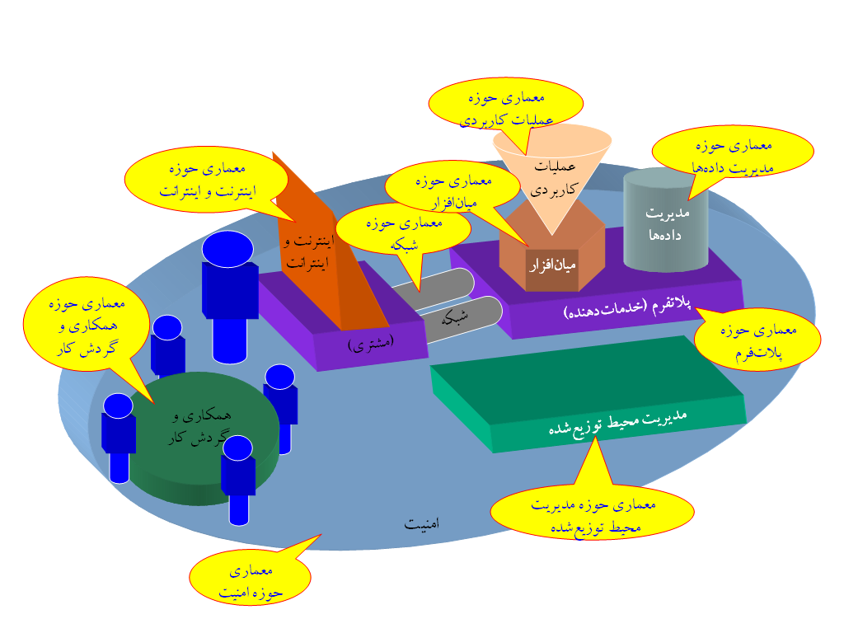
7-8-7- معماري حوزه مديريت دادهها
شكل 7-35- معماريهاي حوزه SWTA
تعيين‌كننده مكانيزمهائي براي مديريت، امنيت، و نگهداري يكپارچگي دادههاي بخش عمومي است. مانند: فراداده، DBMS، دادههاي خصوصي، هوشمندي كسبوكار.

7-8-8- معماري حوزه ميانافزار
مولفه‌هائي را که ايجادكننده يك محيط يكپارچه مابين ايستگاههاي كاري كاربر، و ميراثي و محيطهاي خدمات‌دهنده هستند را تعريف ميكند. مانند: صفهاي پيام، خدمات‌دهنده‌هاي عملياتي، خدمات‌دهنده‌هاي يكپارچه.

7-8-9- معماري حوزه پلاتفرم
اجزاي محاسبات فني زيرساختي تعريف ميكند. مانند: سرويسدهنده، ذخيرهساز، Desktop، Notebook، PDA

7-9- معماري خدماترساني دولت الكترونيك
در اين قسمت، به يك نوع معماري در حوزه خدمات‌رساني دولت الكترونيك مي‌پردازيم. دولت براي اينکه چارچوبي براي خدماترساني خود داشته باشد، نيازمند به داشتن يک معماري خدماترساني است. طي اين چارچوب، دولت مشخص مينمايد که چگونه خدمات دولت انجام شوند، به ويژه از طريق بکارگيري اطلاعات و فنآوري که بتوانند خدمات اين کار را به گونه الکترونيکي انجام دهند.
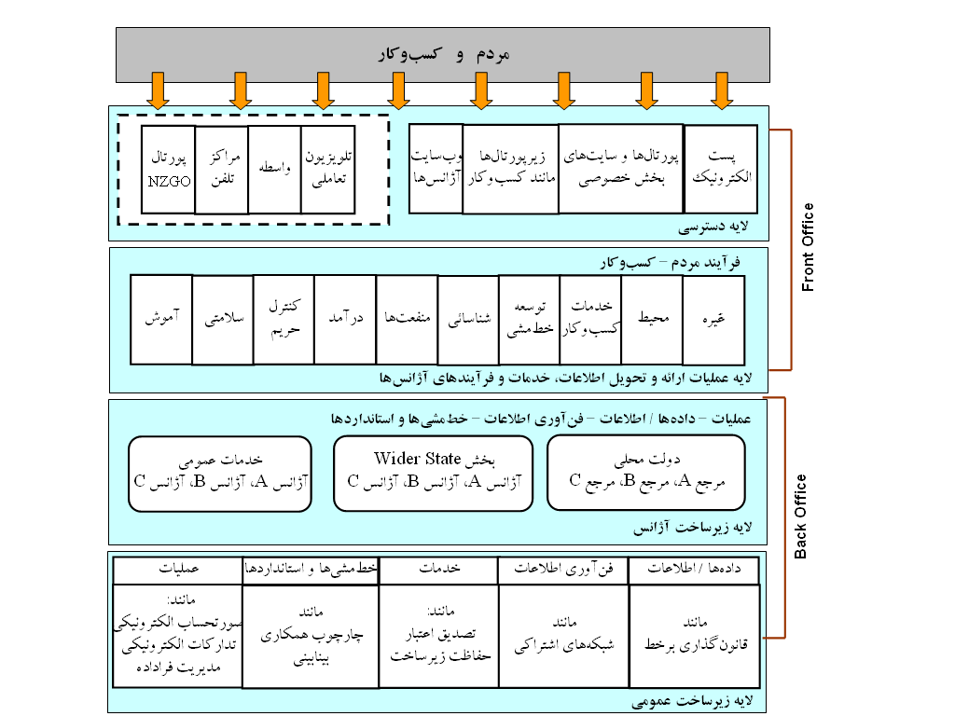
راهبرد دولت الکترونيک در اين ارتباط، يک مدل چهار لايهاي است. اين معماري چهار لايه، بيانگر اين است که چگونه خدماترساني يکپارچه لزومي براي يک محيط عملياتي همه جانبه دولتي ساخته شده از موارد زير است:
شكل 7-35- مدل چهار لايه در معماري خدمات‌رساني
شكل 7-36- مدل چهارلايه خدمات‌رساني در دولت الكترونيك
- شالوده مشترک (استانداردهاي همهجانبه دولت، دادهها و فنآوري اشتراکي و غيره)
- زيرساختهاي کسبوکار آژانس (منابع دادهاي و سيستمهاي اطلاعاتي)
- فرآيندهاي کسبوکار آژانس
- کانالهاي دسترسي (پورتالها، دفاتر، مراكز تلفن)

7-9-1- بررسي مدل چهار لايه
- لايه يا کانال دسترسي
کانالهاي online و offline مختلف و وسيعي براي مردم، که شامل خدمات face-to-face، برنامههاي کاربردي self-service برخط است را فراهم مينمايد. بخشي از اينها به وسيله عمليات مشارکتي آژانسها براي روياروئي با نيازمنديهاي مردم ارائه ميشود. پورتال دولت الکترونيک، راه متعارفي را براي جستجوي همه اطلاعات و خدمات دولتي، چه به صورت online و چه به صورت offline فراهم ميکند.
- لايه عمليات ارائه و تحويل اطلاعات، خدمات و فرآيندهاي آژانسها
درجائي که مردم بطور سنتي مجبور بودند تا به چندين آژانس براي نيازهاي خود مراجعه کنند، آژانسها بطور فزايندهاي اطلاعات و خدمات خود را با ديگر سازمانهاي دولتي يکپارچه خواهند کرد. اين موضوع سبب اصلاح تجربه مردم از دولت خواهد شد، و همچنين موجب صرفهجوئي در مديريت و کاهش هزينههاي موجود در برطرفسازي نياز مردم ميشود.
- لايه زيرساخت (کسبوکار) آژانس
سازمانهاي بخش عمومي، اسنفاده از منابع درونسازماني و خارجي خود را تداوم خواهند بخشيد تا گردشهاي کاري مردم و کسبوکار تحت ارائه اطلاعات و خدمات مورد تدارک قرار گيرند. در هر صورت، آژانسها بطور فزاينده و با شکل مناسبي در توسعه و استفاده از زيرساخت خود با يکديگر همکاري خواهند نمود.
- لايه زيرساخت (شالوده) عمومي
يک زيرساخت عمومي بطور مشترک توسط آژانسها و تحت رهبري واحد دولت الکترونيک توسعه مييابد. اين زيرساخت به آژانسهاي محلي و دولتي کمک خواهد کرد تا اطلاعات و خدمات را يکپارچه نمايند، و کانالهاي دستيابي را براي مردم ايجاد و يا بهتر کنند. برنامههاي کاربردي بطور عمومي براي صورتحساب الکترونيکي، تدارکات الکترونيکي، و مديريت فراداده وجود خواهد داشت. همه خطمشيها و استانداردهاي دولت شامل چارچوب همکاري بينابيني خواهد بود. خدمات اشتراکي براي تصديق اعتبار و محافظت از زيرساخت وجود خواهد داشت. فنآوري اطلاعاتي عمومي، پشتيبانيکننده پورتال و محيط الکترونيکي امن خواهد بود.

7-9-2- طراحي معماري
در اين معماري، ما اجزائي را در شش گروه يا بلاکهاي ساختماني دستهبندي کردهايم. اين گروهها ساخت مفيدي براي شناسائي عمليات کسبوکار مورد نياز در فرآيند خدمترساني عمومي هستند. اين گروهها عبارتند از:
- دسترسي کاربر
- خدمات و هدايت کاربر
- ابزارهاي فراهمکننده خدمات
- ابزارهاي ارتباطي
- سيستمهاي تحويل به کسبوکار
- محيط دولت الکترونيک – حکومت، خطمشي و نظام مديريتي
ديدگاه بلاک ساختماني، براي طراحي اين معماري، انعطافپذيري مناسبي را براي دولت فراهم ميکند تا سيستمهاي کسبوکار را مورد توسعه قرار دهد، بدون وجود بسياري از ريسکهاي مرتبط با يک معماري تجويزي. خصوصا اينکه اين ديدگاه اجازه برقراري پيوند و غيرپيوند سريعتر و موثرتري را از سيستمها و فرآيندهاي کسبوکار به عنوان فرامين مورد نياز ميدهد.
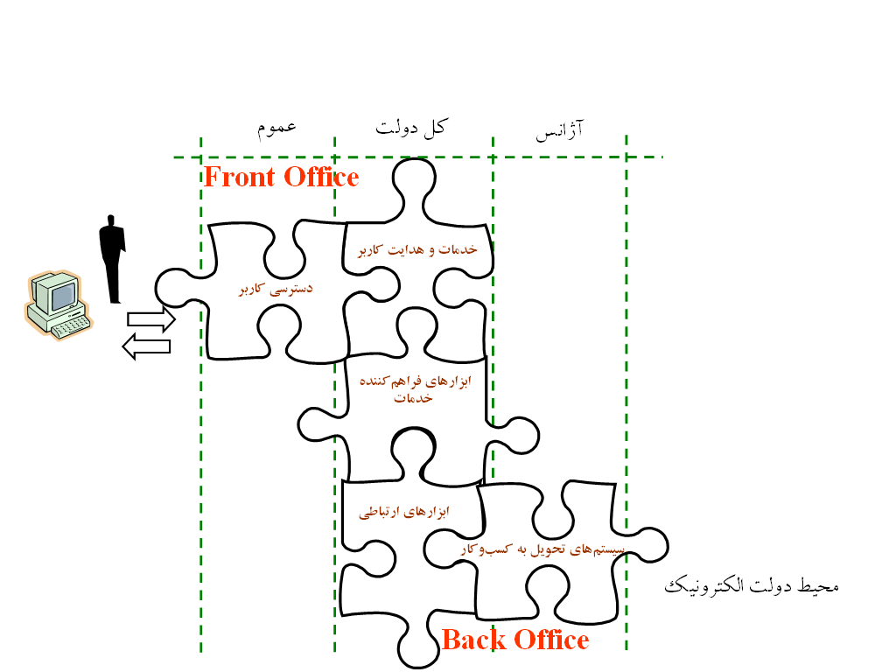
طراحي اين معماري، چشمانداز front office و back office از دولت الکترونيک را نمايان ميسازند. همچنين مشخص مينمايد که کدام بخش از معماري متمايل به سمت مشتري است، کدام بخشها بايستي از يک منظر همه جانبه دولت الکترونيک نگريسته شود، و کجاي سيستمهاي کسبوکار آژانسهاي شخصي در اين چشمانداز توسعهيافته از خدماترساني نمايان است.
شکل7-37 - معماري خدماترساني
اين معماري نياز به برخي عناصر خدماترساني آژانسها دارد که در آينده از يک منظر همه جانبه دولت توسعه پيدا ميکند. خصوصا اينکه منفعتي براي دارابودن يک معماري مشترک براي موارد زير وجود دارد:
- خدمات چگونه به مردم معرفي شوند (خدمات و هدايت کاربر)
- چگونه خدماترساني واقعا به صورت الکترونيکي انجام گيرند (ابزارهاي تواناکننده خدمات)
- آژانسها چگونه به يکديگر و به مشتريانشان متصل شوند (ابزارهاي ارتباطي)
به علت اينکه جنبههاي زيادي از تدارکات خدمات آژانسها، عمومي هستند و يا خواهند شد (مانند پذيرش پرداخت الکترونيکي، تصديق اعتبار يک فرد، ارائه يک پست الکترونيک امن)، از اين رو يک شيوه استانداردشدهاي به وسيله آژانسها انجام ميگيرد. اين موضوع بدان معني نيست که آژانسها دقيقا اطلاعات و فنآوري يکساني را مورد اشتراک قرار دهند. اين معماري شامل موارد زير خواهد بود:
- اجزاي اشتراکي: اجزائي که تنها يکبار توسعه و اجرا ميشوند، و به وسيله تعداد زيادي از آژانسها (و يا همه آژانسها) مورد استفاده قرار ميگيرند (مانند پورتال)
- اجزاي عمومي: اجزاي استانداردشدهاي که پشتيبانيکننده يک فعاليت عمومي هستند، اما بطور موضعي و محلي مورد اجرا قرار ميگيرند (مانند يک شيوه از فنآوري براي اداره يک فرآيند ثبتي برخط که ميتواند به فرآيندهاي کسبوکار مختلفي در آژانسهاي مختلفي داخل شود)
- اجزاي منحصربفرد: اجزائي که در خصوص يک آژانس، عملکرد يا سرويس ويژهاي هستند.
اين معماري بازگشتي است. مدل يکنواخت و مشابهي در همه سطوح دولت تکرار ميشود، مانند بخش عمومي، بخش آژانسي، آژانسها واحد کسبوکار و غيره. هر جزء توصيفگر کسبوکار در تعدادي از سطوح است، از فرآيند کسبوکار شخصي تا سراسر سازمان در همه دولت. هر سطح دقيقا مشابه با کل مجموعه است.
اين معماري بدين منظور طراحي گشته که در بخش عمومي، سازمانهاي خصوصي، يا واحدهاي کسبوکار در سازمانها بکار گرفته شود. معماري فوق به همان اندازه که مورد نياز باشد، ميتواند درجهبندي شود. طرح معماري اين امکان را بوجود ميآورد تا خدماترساني در طرق مختلفي پيريزي گردد.

7-9-3- بررسي جزئيات و توصيف معماري
دسترسي کاربر
دسترسي کاربر، نقطه اتصال يا کانال بين سرويسدهنده (دولت يا آژانسهايش) و کاربر خدمات است. اين کانالها ابزاري براي کاربران خدمات است تا به همه خدمات دولتي دستيابي پيدا کنند، چه online باشند و چه offline. آنها نقطههاي ورودي براي درخواست و دريافت خدمات هستند، و بيانگر وجه عمومي خدماتدهنده محلي هستند.
هر آژانس يک ترکيب متفاوتي از کانالهاي دسترسي را بسته به اولويتهاي محلي و حقتقدم بر مشتري ويژه، بکار خواهد گرفت. راهبردهاي کانال دسترسي، بکارگيري متدهاي قابليت دسترسي تعاملي را سبب خواهد شد: وجهبهوجه (مانند one stop shops)، تلفن (call centres/SMS)، مبتني بر اينترنت (وبسايتها، يا سرويسهاي وب)، و خدمات پستي سنتي.
خدمات و هدايت کاربر
خدمات و هدايت کاربر، واسطي مابين کاربر خدماتي، ورودي از طريق يک کانال (دسترسي کاربر)، و سيستمهاي اجرائي خدمات است. عملکرد اين بلاک ساختماني، تدارک کاربران خدماتي با خدمات دولت از راهي آسان و يکپارچه است. خدمات و هدايت، توصيفگر انواع مختلف تعامل مابين کاربر خدماتي و خدماتدهندگان مربوط به دسترسي به اين خدمات هستند.
ابزارهاي فراهمکننده خدمات
جعبههاي ابزاري، يعني ابزارهاي فراهمکننده خدمات و خدمات ارتباطي، به عنوان ماده چسبنده معماري محسوب ميشوند.
در يک محيط الکترونيکي، تراکنشهاي الکترونيکي برقرارشده، عبوردهنده دادهها مابين کاربران خدماتي و سرويسدهندگان (آژانسها) هستند. جريان اين اطلاعات، نيازمند مديريت موثر است و دادهها بايستي با سرعت و صحت مسيريابي و عبور داده شوند. فنآوريها و ديدگاههاي مديريت دادهها در اين بخش از چارچوب، مديريت موثري از اين جريان را ايجاد ميکنند. e-GIF، ميتواند به عنوان بخشي از اين جبعه باشد.
خدمات ارتباطي
خدمات ارتباطي، پيوند انتهائي بين کانالهاي دسترسي و سيستمهاي تحويلي هستند. آنها دربردارنده تعدادي از مکانيزمهاي ارتباطي، از قبيل خدمات پستي و شبکههاي دادهاي و تلفني هستند.
سيستمهاي تحويل به کسبوکار سازماني
اين سيستمها، فرآيندها و سيستمهاي اجرائي کسبوکار هستند. در يک سطح کسبوکار، اين سيستمهاي کسبوکار آژانس، فرآيندهاي کسبوکاري هستند که خدمات مرتبطي را ارائه ميدهند.
محيط دولت الکترونيک – حکومت، خطمشي و نظام مديريتي
اين نظامها، برقرارکننده محيط دولت الکترونيک هستند که در آن، دولت عمليات خود را انجام ميدهد، و همچنين قوانيني که به وسيله آنها، معماري کار خود را انجام خواهد داد. خطمشي، بايستي تعيين گردد تا عمليات اجرائي معماري را مورد پشتيباني قرار دهد.
گروه/ بلاك ساختماني | دسترسي كاربر | تعاملي كاربر | Enabling services | خدمات ارتباطي | سيستم تحويل به كسبوكار سازماني
عملكردها/ وظيفهها | كاناليهاي دسترسي  خدمات دسترسي  مديريت جلسه  ويژهگرائي  مدرك شناسائي  امنيت  واسطه/  غيرواسطه  مديريت كيفيت خدمات | اطلاعات  تراكنشها  مشاركت  انتقال حقوق و منفعتها  مذاكره  تنظيم و كنترل | ابزارها و مولفههائي براي تحوبلدهي  كاتالوگ اطلاعات و خدمات قابل دسترس  دستورالعملهائي براي چگونگي انجام و كسب خدمات و اطلاعات  محافظت از دادهها و پوشيدگي  خدمات كسبوكار عمومي  پشتيباني از محيط سيستمها و فرآيندهاي كاربران و كسبوكارها | ارتباط بين كانالهاي دسنرسي و سيستمهاي تحوبلدهي براي رسيدن به استقلال موقعيتي و ارائه  پيوندهائي به ديگر سيستمها و سازمانهاي كسبوكار غيردولتي  مديريت يكپارچگي فرآيندها و سيستمهاي كسبوكار  مديريت كيفيت خدمات | فرآيندها و سيستمهاي كسبوكار اجرائي گسسته و منحصربفرد
مولفهها | Call centres  Counter services  دسترسي سيار (Mobile access)  پورتالها و وبسايتها  سيستمهاي تعبيهشده و دسترسي مستقيم (مانند EDI)  پست و ارسال  ديگر كانالهاي دسترسي  كنترل دسترسي  تصديق اعتبار  استانداردها و خطمشيهائي براي دسترسي كاربران | خدمات Govt (جلسه يا تعامل منحصربفرد)  ايجاد يا سازماندهي مناسب خدمات و تعاملات  استانداردهائي براي ارائه  طراحي اصولي براي خدمات نمايشي  دستهبندي منطفي خدمات و حوزههاي مردمي | تعاريف و استانداردها (مانند NZGLS)  سيستمهاي GIS و مكانيابي  دايركتوريهاي منابع  سيستمهاي گردش كاري  موتورهاي استدلالي پويا  ارسال امن، قالبهاي پويا، موتورهاي صدور صورتحساب و پرداختها | خدمات ترجمهاي (Translation services)  پروتكلها و شبكههاي ارتباطي  مديريت معاملات (Message brokers)  خدمات پستي | خدمات روباز (Exposed services)
مولفههاي عمومي | محيط قانوني تغيير فرهنگي و رفتاري براي خدمات عمومي اعتماد  تصديق اعتبار بيانيههاي تجاري (Brand issues) پذيرش قانوني مانند حقوق افراد، پوشيدگي و غيره استانداردهاي تعريف و نامنهي فرآيند كسبوكار  پروتكلهاي معمول استانداردهاي دادهاي چارچوبهاي همكاري بينابيني

7-10- معماري سازماني در دولت الكترونيك
همان‌طور كه در ابتداي اين فصل نيز اشاره شد، يكي از انواع معماري، معماري سازماني است. در ابن قسمت، به بررسي اين نوع معماري و نقش آن در دولت الكترونيك مي‌پردازيم.

7-10-1- تعريف و خصوصيات معماري سازماني
عبارت "سازمان" كه معادل كلمه enterprise به كار رفته است، كمي فراتراز تعريفي است كه معمولا در رابطه با سازمان بكار ميرود. در اين تعريف، سازمان ميتواند يك سازمان معمولي يا سازماني متشكل از چندين سازمان ديگر باشد. سازمان، شامل تمامي منابع آن نيز ميشود كه به نوعي با هم در ارتباطند. اين منابع عبارتند از افراد، واحدهاي سازماني، و فنآوري.
معماري سازماني، تركيبي است تعريفشده از عناصر پايه يك سازمان كه مطابق با راهبردها و ماموريتهاي سازمان با هم تركيب شدهاند. عناصر پايه معماري سازماني عبارتند از: اطلاعات، فرآيندها، مكانها، زمانبنديها، افراد، و انگيزهها.
افراد مختلف سازمان، ميتوانند كاربردهاي مختلفي از معماري سازماني داشته باشند. پس از توليد محصولات معماري، محصولات فوق در اختيار بازيگران اصلي سازمان قرار داده ميشود. توصيفهاي موجود در محصولات كه عمدتا به صورت گرافيكي ارائه ميشوند، كمك زيادي به تصميمگيريها، تحليلهاي راهبردي، ارزيابي و اصلاح فرآيندهاي كاري، ارزيابي و سنجش كارائي، پيشبيني و برنامهريزي تغييرات، ارزيابي هزينهها، و غيره مينمايد.
از طرف ديگر افرادي چون كارشناسان فنآوري اطلاعات، طراحان سيستم، تحليلگران و غيره ميتوانند توجه خود را روي محصولات "ديدگاه طراح" متمركز كرده و به بررسي مواردي چون مدل مفهومي و منطقي دادهها نمودارهاي فعاليت، مدل مفهومي شبكه، سلسله مراتب سازماني، نمودارهاي ترتيبي، و قواعد كار بپردازند.
مهمترين مزاياي معماري سازماني عبارتند از:
- همسوئي – مديران ارشد سازمانهاي، مديران مياني، كاربران، و كارشناسان حوزه فنآوري اطلاعات، هر كدام از ديدگاههاي مختلفي به سازمان و ماموريتهاي آن نگاه كرده و سطح جزئينگري آنها با هم متفاوت است. از طرف ديگر، هر كدام از اين افراد با فرهنگ واژههاي خاص خودشان اقدام به توصيف نيازمنديهاي و درخواستهاي خود مينمايند كه معمولا قابل درك براي طرف مقابل نيست. معماري سازماني، محيطي را فراهم ميكند كه در آن كليه بازيگران يك سازمان بتوانند نظراتشان را توصيف كرده و در اختيار گروه ديگر قرار دهند، بطوري كه براحتي درخواستها و پاسخهاي آنها در سطوح مختلف سازمان قابل پيگري بوده و خواستها و انتظارات مديران از سازمان تضمين شود.
- يكپارچگي – معماري سازمان، منجر به ايجاد يكنواختي و همخواني در سطوح مختلف سازمان ميشود. به عنوان مثال، با استفاده از معماري سازماني، مواردي چون قواعد كاري، دادهها، و نحوه استفاده از آنها، رابطها، و مسيرهاي جريان اطلاعات، اتصالات و تعامل بين سيستمها و غيره از روشهاي مدون و استاندارد پيروي خواهد شد. يكپارچگي تعاملپذيري سيستمها را افزايش خواهد داد كه به نوبه خود باعث كاهش هزينهها و اقزايش بهرهوري ميشود.
- انعطافپذيري در برابر تغييرات – وجود توصيفهائي علمي از جنبههاي مختلف سازمان باعث تسهيل تحليلهاي مربوط به اثرات تغييرات سازماني شده و درنهايت منجر به انعطافپذيري سيستمها در برابر تغييرات و افزايش سرعت تغييرات خواهد شد.
- كاهش هزينههاي توسعه سيستم – معماري سازماني، باعث كاهش زمانهاي مربوط به شناخت نيازمنديها، مدلساري فرآيندها، مدلسازي دادهها، طراحي و توليد رابطها و غيره براي سيستمهاي جديد (يا بروزرساني سيستمهاي موجود) شده و موجب كاهش هزينههاي خواهد شد.
- هگرائي به سمت دولت الكترونيك – با استفاده از معماري سازماني، امكان استفاده از مدلهاي مرجع نظير مدل مرجع كيفي، مدل مرجع ماموريتي، مدل مرجع خدماتي، و مدل مرجع فني در سازمانهاي مختلف و در نهايت در سطح دولت بوجود آمده و يك نوع همگرائي در لايههاي مختلف سازمانها حاصل ميشود. اين همگرائي ونزديكي، در نهايت منجر به كاهش هزينههاي ناشي از دوبارهكاريها، استفاده از سيستمهاي ناهمگون، و عدم تعاملپذيري بين سازمانها شده و كاهش بياندازه هزينهها و افزايش كارائي سازمان را در پي خواهد داشت.

7-10-2- چارچوبهاي معماري سازماني
چارچوبهاي معماري، روشهائي براي تفكر سازماندهيشده درباره سيستمهاي پيچيده ارائه ميكنند. چارچوبهاي معماري از اين حقيقت منشا گرفتهاند كه هر سيستم از ديدگاه مهندسي داراي جنبههاي گوناگوني است. به عنوان مثال، اگر يك ساختمان را در نظر بگيريم، كاربري، توزيع فضا، نحوه ارتباط فضاهاي مختلف، نماي بيروني، اسكلتبندي، معماري داخلي، نقشه تاسيسات، و غيه جنبههاي مختلفي هستند كه يك معمار ساختمان ميتواند به آنها توجه نمايد. در سيستمهاي اطلاعاتي ميتوانيم به اجزاي سيستم، نحوه انجام فرآيندها، نحوه توزيع اجزا، كاربران، ترتيب انجام كارها، و غيره اشاره نمائيم. به عبارت ديگر، معماري سيستمهاي اطلاعاتي، براي حل يا تشريح راه حل مساله ميتواند به سوالاتي نظير سيستم از چه چيزهائي تشكيل شده است؟ نحوه كار سيستم چگونه است؟ اجزاي تشكيلدهنده سيستم بايد در كجا نصب شوند؟ ترتيب زماني انجام كارها چگونه است؟ و دليل و هدف از انجام فعاليتها چيست و غيره توجه نمايد.
نمونههاي رايج معماري سازماني عبارتند از: معماري زكمن، معماري سازماني فدرال، معماري C4IRS ، كه در ادامه به بررسي معماري سازماني فدرال ميپردازيم.

7-10-3- چارچوب معماري سازماني فدرال

7-10-3-1- مقدمه
برطبق حكم اجرايي شماره 13011، فنآوري اطلاعات فدرال، انجمن متصديان اصلي اطلاعاتي (CIO) را به عنوان واسطه اصلي انجمن براي بهبود فعاليتها در طراحي، نوسازي، بکارگيري، اشتراکگذاري، و ايجاد منابع اطلاعاتي آژانس ايجاد نمود. (شكل 7-38)
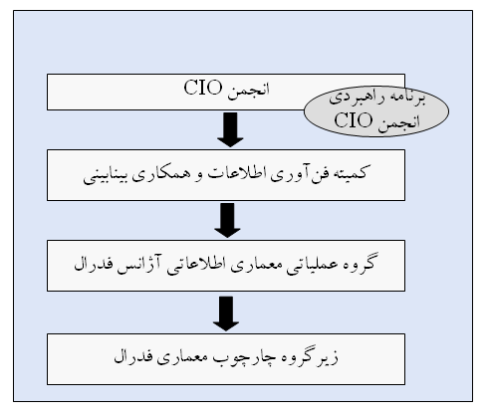
انجمن CIO، ايجاد چارچوب معماري سازماني فدرال را در آوريل 1998 شروع نمود. برنامه راهبردي انجمن CIO ، به مورخ ژانويه 1998، با فعاليت قبلي کلينگر-کوهن در سال 1996 هدايت ميشد، و اين دستور را در خود داشت كه در توسعه و نگهداري معماري سازماني فدرال، استفاده حداكثر از منفعت‌هاي فن‌آوري اطلاعات در دولت انجام شود. برطبق اين طرح راهبردي، معماري‌هاي منتخبي با در نظرگرفتن اولويت بالا، و بخش‌هاي تجاري در كنار آژانس‌ها ايجاد خواهند شد تا معماري سازماني فدرال را مستقر نمايند. اين چارچوب، مکانيزم مناسبي را براي شناسايي، توسعه، و مستندسازي توصيفات معماري مربوط به بخش‌هاي با اولويت بالاي قرارگرفته در حوزه‌هاي تجاري رايج فراهم مي‌كند، و آن را در حوزه مرزهاي سازماني طراحي مي‌كند.
شکل 7-38- ساختار سازماني انجمن CIO [CIO 1999]
انجمن CIO چارچوبي را ايجاد کرد که عام است و به راحتي براي همه آژانسهاي فدرل به ويژه آژانسهايي كه داراي معماري هستند، انطباق‌پذير و سازگار است. انجمن CIO و گروه‌هاي کاري مرتبط با آن، از نمايندگاني از بسياري از آژانسها تشکيل ميشوند که مشارکت آنها سبب حمايت از توجه به تلاش‌هاي معماري در سازمان مرتبطشان، و نيز شناسايي نيازمندي‌ها به طور وسيع در سطح دولت است.
در ابتدا، انجمن CIO موافقت کرد که مدل انستيتو ملي استاندارد و فنآوري (NIST) را به شکل گسترده بکار ببرد و اين اساس را براي رسيدن به نيازمندي‌هاي سازماني و مديريتي معماري سازماني فدرال گسترش دهد. مدل NIST در دولت فدرال به يک ابزار مديريتي ارتقا يافت، به طوري كه رابطه متقابل محيط‌هاي تجارت، اطلاعات و فنآوري سازماني را مشخص مي‌كرد. يك مدل پنج لايه، سازماندهي، برنامه‌ريزي، و ساخت يک مجموعه يكپارچه از معماري‌هاي اطلاعات و فن‌آوري اطلاعات را فراهم مي‌كند. اين پنج لايه، به طور جدا از هم تعريف شدهاند، اما به يكديگر وابسته هستند. انجمن CIO، مفهوم لايههاي معماري را مشابه مدل NIST براي چارچوب معماري سازماني فدرال با اندکي تغيير منطبق کرده است که پيشرفتهاي کنوني IT را منعکس ميکند. (شكل 7-39)
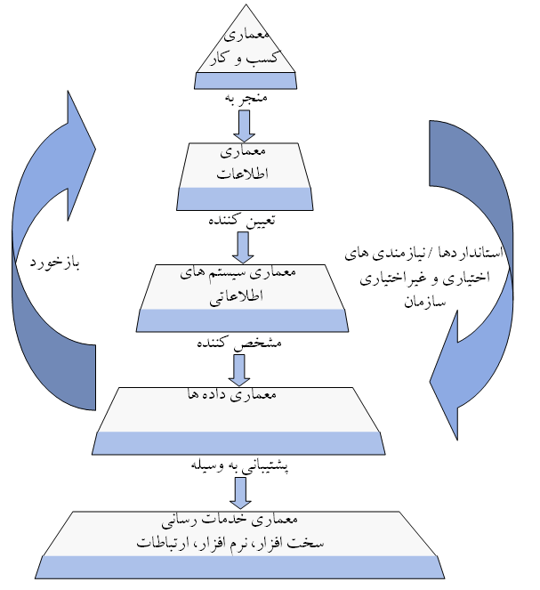
معماري سازماني فدرال يک پايگاه سرمايه اطلاعاتي راهبردي است که تجارت، اطلاعات لازم براي انجام تجارت، فنآوريهاي لازم براي پشتيباني از فعاليتهاي تجاري، و فرآيندهاي انتقالي براي پيادهسازي فنآوريهاي جديد در پاسخ به تغيير نيازها در تجارت را تعريف ميکند.
شکل 7-39- مدل معماري سازماني NIST [CIO 1999]
چارچوب معماري سازماني فدرال، يک مدل تصويري است که اقدام به تعريف يک ساختار مستند شده و هماهنگ براي تجارتهاي مابيني ميکند و توسعههايي در دولت ايجاد مينمايد. همکاري آژانسها در يک بخش فدرال با تمايلي راسخ، منتج به افزايش معيار کارايي و اقتصادي ميشود. آژانسها بايد اين چارچوب را براي توصيف قسمتهاي مختلف معماريشان بکار بگيرند.

7-10-3-2- هدف
چارچوب معماري سازماني فدرال، توسعه اشتراکي را براي فرآيندهاي معمول فدرال، قابليت همکاري داخلي، و به اشتراک گذاشتن اطلاعات بين آژانس‌هاي فدرال و ديگر نهادهاي دولتي ارتقا ميبخشد.
آژانسهاي فدرال بايد يک معماري سازماني IT را ايجاد کنند و آن را نگهداري نمايند. بعلاوه، آژانسهاي فدرال درمييابند که توسعه معماري به فرايندهاي طرحريزي سرمايهگذاري IT در پايتخت گره خورده است. اين فرايند توسعه، حتي در سطح آژانس، يک عمل بزرگ، پيچيده، و پرمصرف از نظر منابع است. با مشارکت در فرايندهاي فيمابين، آژانسهاي فدرال ميتوانند نتايج کار کارمندان و محصولات را به اشتراک بگذارند، لذا در مصرف منابع صرفهجويي ميشود. همچنين همکاري ميتواند توسعه استاندرادهاي فيمابين را ارتقا دهد که به نوبه خود، به اشتراک گذاشتن اطلاعات و قابليتهاي مشترک در سطح فدرال را افزايش ميدهد. همچنين از طريق مشارکت، امکان بدست آمدن درک بهتر از فرايندهاي مشترک فدرال، اطلاعات مشترک و ديگر زمينهها که معيارهاي اقتصادي ميتوانند بکار برند وجود دارد.
چارچوب معماري سازماني فدرال براي استفاده در زمينههاي زير توصيه شده است:
- فعاليتهاي در سطح دولت فدرال
- فعاليتهاي آژانسهاي مالتي-فدرال (يعني دو يا چند آژانس)
- هرجايي در بخش تجاري فدرال و جايي که سرمايهگذاري فدرال قابل توجهي در ارتباط با بينالملل، ايالت، يا دولتهاي محلي وجود دارد.
هدف انجمن CIO، توسعه چارچوبي براي آمادهسازي يک معماري سازماني است. چارچوب از چند روش عملکرد، مدل، و تعريف براي مرتبط کردن همه سازمانها و روابط مولفههاي معماري لازم براي توسعه و نگهداري يک سازماني فدرال تشکيل شده است. چارچوب بايد انعطاف پذير باشد تا اجازه فعاليت‌هاي جديد را بدهد و روي فعاليت‌هاي مشترک معماري سازماني، و مواجهه با واقعيت‌هاي محيط کاري فدرال متمرکز شود، و موفقيتهاي سريعي بدست دهد.
اما، چرا يک چارچوب معماري سازماني ايجاد ميشود؟ براي جمعآوري اطلاعات معماري مشترک و ساختن يک محل ذخيرهسازي براي نگهداري اين اطلاعات، يک ابزار مشارکتي در سطح فدرال مورد نياز است. يک چارچوب معماري فدرال سازماني چنين ابزار و محل ذخيرهسازياي است. اين چارچوب، به دولت فدرال امکان ميدهد تا به موارد زير دست يابد:
- سازماندهي اطلاعات فدرال در سطحي به گستردگي دولت فدرال
- ارتقا اشتراک گذاري اطلاعات در سازمانهاي فدرال
- کمک به سازمانهاي فدرال براي توسعه معماريشان
- کمک به سازمانهاي فدرال براي توسعه سريع فرايندهاي سرمايهگذاري ITشان
- خدمات رساني بهتر، سريعتر، و بصرفهتر به مشتري.

ارزش يک چارچوب معماري سازماني فدرال چيست؟
- افزايش همکاري داخلي فدرال
- افزايش به اشتراکگذاري منابع فدرال
- ايجاد پتانسيل براي کاهش هزينه فدرال و آژانس
- بهبود توانايي به اشتراک گذاري اطلاعات
- پشتيباني از طرح سرمايهگذاري IT براي فدرال و آژانس

اين مبحث محتواي معماري سازماني فدرال را تعريف نميکند. بلکه درعوض يک چارچوب سازماني و مکاني براي فعاليتهاي معماري را براي مستقر شدن اطلاعات معماري سازماني فدرال در آينده تعريف مينمايد. ارزش چارچوب معماري سازماني فدرال در اين است که مکانيزمي را براي مرتبطکردن فعاليتهاي معماري آژانس فدرال فراهم ميکند و موفقيت سريع در طرح همگاني معماري فدرال را زياد ميکند. اين ارتباط به آژانسها امکان ميدهد تا کارهاي مربوط به معماريشان را در محتوايي گستردهتر از معماري سازماني فدرال انجام دهند تا از مزاياي به اشتراکگذاري منابع و همکاري داخلي بهرهمند شوند. بعلاوه، با بوجود آمدن امکان رسيدن سريع به موفقيت، مدل متوجه نيازهاي تجاري دنياي واقعي ميشود که ارزش راهبردي ايجاد مينمايد.

7-10-3-3- روش عملکرد
در کار ايجاد چارچوب معماري سازماني فدرال، انجمن CIO سه روش را ارزيابي کرد:
روش قراردادي: به يک سرمايهگذاري اوليه قابل توجه در زمان و پول نياز دارد. اولاً، يک چارچوب بايد ايجاد شود که نشان ميدهد چطور يک توصيف معماري آمادهسازي ميشود، ثانياً، موقعيت اوليه جاري بايد توصيف شود و در نهايت، يک معماري هدف بايد شرح داده شود. فقط بعد از تکميل اين کارهاست که، پيادهسازي معماري مورد نياز از طريق طراحي، توسعه، و بدست آمدن سيستمها ميتواند شروع شود. با وجوديکه اين روش بيعيب به نظر مي‌رسد، ممکن است به خاطر پيچيدگي عمليات فدرال، منجر به "ناتواني به واسطه تحليل" شود.
روش بخشي: توسعه افزايشي بخشهاي داخل يک چارچوب معماري سازماني ساخت يافته را ارتقا ميدهد. اين روش روي قسمتهاي مهم تجارت (مثل اعطاي امتياز يا سيستمهاي مالي متداول) تمرکز ميکند و بيشتر امکان موفقيت دارد؛ چون عمليات، محدود به کارهاي مشترک يا سازمانهاي خاص است.
روش status Quo: معمولاً تجارتهايي را نشان ميدهد که منجر به تداوم شکست در به اشتراک گذاري اطلاعات و غلبه بر تغيير سريع محيط ميشوند. اين روش در مواردي مانند باز انجام عمليات تجاري، توليد کاهش يافته، و هر گونه موقعيت از دست رفته مانند شکست در برآوردن نيازمنديهاي طرح کلينگر-کوهن نتيجه بخش است.
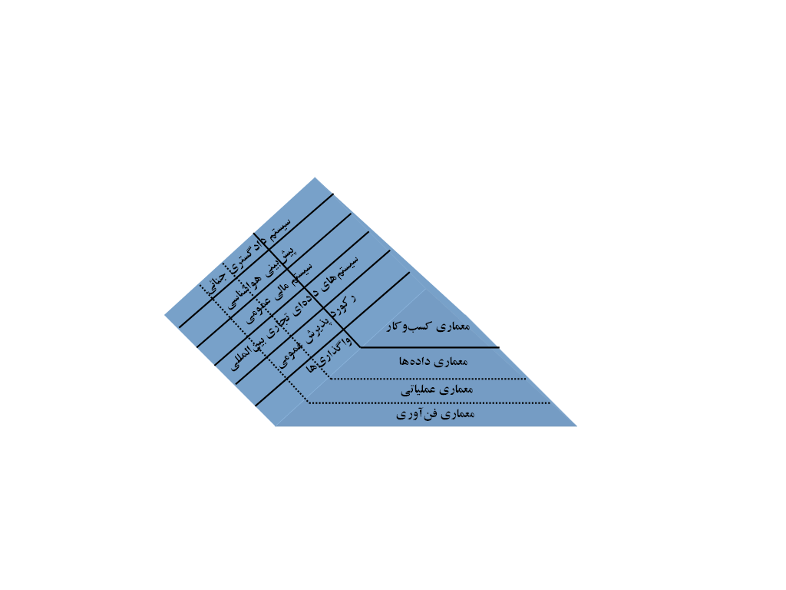
امروزه، بسياري از فعاليتهاي داخل آژانسي و اوليه، زيرساخت پيادهسازي معماري آژانس هستند. فعاليتهاي اوليه آژانس براي پشتيباني از نيازهاي تجارت فدرال ضروري هستند و نبايد در زمان ايجاد معماري فعلي و مورد نظر فدرال به تعويق بيافتند. عمليات معماري سازماني فدرال نبايد مانع فعاليتهاي انفرادي معماري آژانس شود.
شکل7-40- [CIO 1999]
براي کمکردن خطر گسترش بيش از حد عمليات با نتيجهبخشي کم، کاهش هزينه اوليه براي يک معماري قراردادي، و بدستآوردن سريع نتايج، انجمن CIO، روش بخشي را انتخاب کرد.
متدولوژي معماري قراردادي احتمالاً در پيشرفت فعاليت‌هاي ابتکاري در توسعه معماري فعلي و هدف در سطح فدرال وقفه ايجاد ميکند. واضح است که اين پارادايم غيرواقعي است و نيازهاي تجاري دولت را برآورده نميکند. راه حل آن چارچوبي است که پاسخ فوري به نيازهاي ضروري آژانس را فراهم ميکند. چارچوب معماري سازماني فدرال، اجازه ميدهد بخشهاي حياتي سازماني همگاني فدرال، که بخشهاي معماري ناميده ميشوند، بصورت جداگانه ايجاد شوند، در حاليکه اين بخشها را در معماري بزرگتر سازماني با هم مجتمع ميکند. در ماه مي 1999، انجمن CIO پيشنويسي را براي شناسايي و تصويب بخشهاي فدرال آماده کرد. انجمن CIO يک فرم يا درخواست را براي انتخابکردن يک بخش معماري اطلاعات فدرال پيشنهاد کرد.

7-11- ساختارهاي دولت الکترونيک براي بازار ايجاد شده
در اين بخش، مباني معماري دولت الکترونيکي GUIDE را معرفي ميکنيم و به وضعيت کنوني دولت الکترونيکي در اروپا، نيازمنديها و اصول معماري استاندارد و خط‌مشي بکار رفته از جانب GUIDE خواهيم پرداخت.

7-11-1- مقدمه
در زمانيکه بازار تجارت الکترونيکي در حال گذر از دوره سختي است، دولت الکترونيکي در حال توسعه دادن بخش مهمي است که ميتواند به خط‌مشي متفاوتي منجر شود. بازيگران موفق اين بازار، نياز خواهند داشت که راهبردهايشان را با تشکيلات ويژه بازار دولت هماهنگ کنند. بازار خدمات دولت الکترونيکي، در حال توسعه بسيار سريع است و از نظر فنآوري و از لحاظ پيچيدگي فرآيند، به عنوان فلسفه توسعه بازار تجارت الکترونيکي در دوره اخير عمل کرده است. روزنامه تايمز مالي (FTD) مي‌گويد كه هزينه IT مربوط به دولت الکترونيکي در سال 2003در آلمان، فرانسه، بريتانيا و ايتاليا 4.5 ميليارد يورو بوده است. حتي در نواحي مربوط به مناطق شرقي و مرکزي اروپا (NAS) به دليل سرمايهگذاريهاي هنگفت آمادهسازي براي الحاق به اتحاديه اروپا (EU)، بازار در حال رشد سريعتري هم هست. شرکتهايي که خدمات جامع ارائه ميدهند و يا در زمينه توسعه برنامههاي کاربردي فعال هستند بايد از پتانسيل چنين بازار عظيمي آگاه باشند و راهبردهاي تجارت الکترونيک خود را مطابق با آن تنظيم کنند. توقعات و انگيزههاي مشتريان دولت در حال مشخص شدن است. به نظر ميرسد انگيزه اصلي مشتري‌ها، سودآوري و امنيت باشد. بسياري از دولتها در حال سپريکردن مشکلات کاهش عايدي ماليات و پيرشدن جمعيت هستند. تغيييرات ساختاري در دولتها ايجاب کننده فوايد سودآوري در عمليات دولت هستند. افزايش تهديدات تروريستي و ظهور جرائمي در زمينه دزدي هويت افراد هم منجر به امنيت بيشتر در خدمات و معاملات دولتي خواهد شد.
اگر تقاضا براي خدمات الکترونيکي ناشي از فشار براي سودآوري بيشتر زياد شود، تغييرات راهبردي عمدهاي در دولت لازم خواهند بود. اين تغييرات راهبردي هم در سطح فنآوري و هم در سطح سازماني مورد نياز خواهند بود. اگر ساختارهاي صنعتي رايج که معمولاً مورد قبول هم هستند، بصورت طرحهاي قابل واگذاري خود را نشان دهند، آنگاه بروز نسبتاً سريع يک راهبرد پيشرو در بازار دولت الکترونيکي ممکن خواهد بود. چنين چيزي ميتواند به خدمات دولتي اجازه دهد که با داشتن سودآوري نسبي و کارايي خدمات در بازار توزيع شوند.
اين طرح را ميتوان با طرحهاي تغيير فنآوري دوگانه قبلي مقايسه کرد. در طرحهاي دوگانه پيشين، بازيگران عمده بازار مثل IBM با بسياري از تامين‌کنندگان نرمافزار و سختافزار مشارکت کردند و موقعيتهايي را براي آنها ايجاد کردند که موفقيتشان را مديون معماري باز ايجاد شده بودند. در واقع شرکتهايي مثل مايکروسافت و اينتل به نسبت IBM که استاندارد را ايجاد کرده بود بيشتر از بازار بوجود آمده، سود بردند.
در سال 2001 سه رهبر عمده دولت الکترونيکي، يعنيBT ، زيمنس و ويزا، نيروهايشان را يکي کردند تا کنسرسيومي را با همراهي تامين‌کنندگان، نه تا از مشتريان دولتهاي اروپايي و انستيتوهاي تحقيقاتي با هدف ايجاد معماري صنعتي استاندارد براي دولت الکترونيکي بوجود آورند. معماري استاندارد صنعتي دولت الکترونيک که کنسرسيوم GUIDE در حال ايجاد آن است، ممکن است از نظر راهبردي براي دولتها، بخشهاي تجاري، و شهروندان به همان دوگانگي باشد که موارد قبلي بودند. مزاياي سودآوري و امنيتي که زيرساخت GUIDE ارائه مينمايد، ميتوانند تاثير زيادي روي بازار دولت الکترونيکي داشته باشند.

7-11-2- وضعيت دولت الکترونيک در اروپا
ما دولت الکترونيک را هم بصورت آييننامه فضاي "مجازي" و هم بصورت استفاده خود دولت از فنآوري اطلاعات به منظور افزايش سطوح خدمات براي شهروندان به هدف افزايش کارايي اجرايي تعريف ميکنيم. بخش دوم تعريف ما از تعريف UNDPEPA گرفته شده است که ميگويد: "دولت الکترونيکي ميتواند بطور مجازي همه بسترها و کاربردهاي فنآوري اطلاعات و ارتباطات استفاده شده از جانب بخش عمومي را براي رساندن اطلاعات و خدمات دولت به شهروندان در برگيرد."
امروزه کارکرد افزونتر دولت الکترونيک، از انتشار اطلاعات (مثلاً در صفحات وب ساده)، تا بارگيري فرمها و اظهارنامههاي الکترونيکي (مثلاً براي پرداخت ماليات) قابل مشاهده است. بررسيها در برخي کشورهاي اروپايي نشان ميدهد که هنوز دسترسي کامل به تراکنشها در دولت الکترونيک حاصل نشده است.
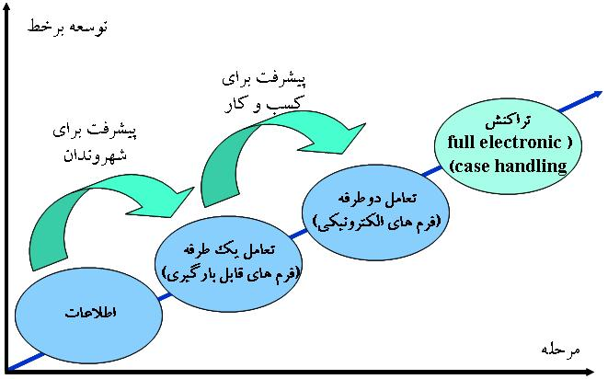
در حاليکه شهروندان معمولاً به چيزي فراتر از "فرمهاي قابل بارگيري" ابتدايي دسترسي ندارند، بخشهاي تجاري خدمات گستردهتري دريافت ميکنند. اين تعجبآور نيست چون خدماتي که دولت به بخشهاي تجاري ميدهد براي دولت عايدي خواهند داشت. بعلاوه فرايندهاي تجاري، سيستمهاي اطلاعاتي و زيرساختهاي فني معمولاً در بخشهاي تجاري بهتر از آنچه براي شهروندان موجود است توسعه يافتهاند و در موقعيت بهتري قرار دارند و بهتر با خدمات دولت الکترونيکي هماهنگ ميشوند. فرآيندهاي فني و فنآورانه ارائه خدمات پيشرفته دولت الکترونيکي منجر به چالشهايي در زمينههاي مختلف ميشوند. يک تغيير بنيادي در فرايندهاي اجرايي دولت لازم است تا سيستمهاي اطلاعاتي پيشرفته را بکار گيرد که بتوانند کارايي و خدمات رساني مطلوب را ارائه دهند. اينگونه تغييرات احتمالاً با تغييراتي پايدارتر در قوانين و مسئوليتهاي داخل حکومت همراه خواهند بود؛ مانند کنترل و نظارت منابع خارجي، و يا پيکربنديهاي جديد مانند مشارکتهاي-عمومي-خصوصي (PPP). تغيير فرايندهاي ضروري در مواردي سازماندهيهاي مجدد بنياديني را موجب ميشوند.
شکل 7-41- پيشرفت خدمات برخط براي کسبوکارها و شهروندان بين سالهاي 2001 و 2002 [Katzy 2003]
تنها هنگامي که يک معماري استاندارد مبتني بر قوانين پايدار وجود داشته باشد، استفاده همگاني در بازار از روشهاي دولت الکترونيک بصورتيکه که به شهروندان و بخشهاي تجاري فايده برساند، شامل خدمات و نرمافزار، بوجود خواهد آمد. GUIDE بر کار ايجاد چنين معماري از طريق ساختن يک معماري استاندارد مديريت هويت تمرکز کرده است.

7-11-3- نياز به يک معماري استاندارد مديريت هويت
پايه موفقيت يک سرويس دولت الکترونيک، يک زيرساخت امن و داراي قابليت تعامل داخلي است. در سال 2001 يک بيانيه اداري در مورد امنيت و قابليت اعتماد در دولت الکترونيک چنين تاکيد کرد:"... امنيت و قابليت اعتماد يک پيششرط براي معرفي موفق خدمات برخط دولت الکترونيک است." کپ جميني ارنست و يانگ، با درنظر گرفتن کاربران يا شهروندان مورد نظر چنين خدماتي نتيجه گرفتند که " مشتريها فقط در صورتيکه امنيت تضمين شده باشد از خدمات ارائه شده on-line استفاده خواهند کرد". عليرغم چنين اظهاراتي در زمينه امنيت، در خدمات برخط دولت پيشرفت کمي حاصل شده است. نتيجه اين است که دولتها با اقبال ضعيفي در خدماتشان مواجه خواهند شد و قادر نيستند گستره خدمات مورد نظرشان را ارائه کنند. بعلاوه گزارشهاي فراواني از جانب دولتهاي آمريکا و بريتانيا وجود دارند که نشانگر رشد سرقت هويت افراد هستند. شيوع سرقت هويت افراد اعتماد روابط شهروندان، دولت و بخشهاي تجاري را تهديد ميکند و بر اقبال نسبت به خدمات الکترونيکي تاثير منفي ميگذارد.
براي بازيابي اعتماد در روابط و امن ساختن آن، بايد بدنبال يک روش ساختيافته براي شناسايي مسائل بنيادي بود. چنين روشي بايد به يک معماري سازگار و در عين حال انعطافپذير منتهي شود که سه بعد مهم را کنار هم قرار ميدهد. (1) اصول پايه، (2) فرايندها، و (3) فنآوري. اين ابعاد ميتوانند پيکربندي شوند تا يک معماري استاندارد مديريت هويت را براي خدمات دولتي ايجاد کنند.
دولتها معمولاً حول اطلاعات هويتي موضوعات تحت کنترلشان سازمان يافتهاند. به صورت مشابه بخشهاي تجاري حول محصولات توليديشان که با آنها تجارت ميکنند سازمان پيدا کردهاند. بنا به دلايل تاريخي و فرهنگي، کشورها و دولتهاي آنها وضعيتهاي متفاوتي در زمينه اينکه چه اطلاعاتي لازم است بصورت پوشيده محافظت شوند و چه اطلاعات هويتي مي‌توانند عمومي باشند، داشتهاند. استفاده از سيستمهاي اطلاعاتي در دولت، مي‌تواند چگونگي رفتار با اطلاعات هويتي را تغيير دهد چنانکه دسترسي به اطلاعات شهروندان را فراگيرتر و بروزتر مي‌کند و اين مي‌تواند تاثير زيادي روي اعتماد و حس امنيت و در نتيجه مقبوليت دولت داشته باشد. از لحاظ نظري، مراحل مختلفي که ادارات در هنگام ارائه خدمات به يک گروه خاص با آن مواجه ميشوند بايد از يک زمينه به زمينه ديگر قابل انتقال باشند. تا کنون توصيفات فرآيندهايي که براي پشتيباني کردن از دولتها در پيادهسازي خدماتشان به بخشهاي تجاري (A2B)، خدمات به شهروندان (A2C) و نيز تبادلات اطلاعاتي بين دپارتماني، عملاً بهترين باشند، موجود نبودهاست. هر فرايند به تنهايي نيازمند اختصاصي کردن پرهزينه سيستمهاي IT است. فرايندهاي استاندارد شده و داراي قابليت استفاده مجدد پيادهسازي را تسريع ميکنند. در حقيقت دولت الکترونيک امن فقط پيادهسازي امن فنآوري نيست چرا که مولفههاي فني مورد نياز چندين سال در دسترس بودهاند (مانند PKI، کارت هوشمند، و...). با وجود کوششهاي فراوان، استانداردسازي يک معماري سازگار براي اين فنآوريها که آنها را بطور مناسب کنار هم قرار دهد، همچنان مورد نياز است. بازاري که تصديق اعتبار در آن ناقص است و رهبران روشن و واضحي ندارد، سيستمهايي بوجود ميآورد که براي مشتريان دولت گيجکننده هستند، استفاده از آنها براي شهروندان دشوار است و براي توسعهدهندگان فنآوري بسيار نامطمئن ميباشند.

7-11-4-روش جديد GUIDE
ايجاد يک معماري باز براي مديريت هويت، نياز به حمايت شرکتهاي پايدار و دولتها دارد تا به رشد حياتي خود برسد. پروژه منبع باز GUIDE عمدتاً از سازمانهاي اروپايي از صنايع تا دانشگاهها تشکيل شده است. پروژه حول سه فاز جداگانه هجده ماهه شکل يافته است: در فاز اول، مباني معماري ايجاد خواهد شد؛ فاز دوم، معماري را از طريق پايلوتهايي که نواحي اروپايي را پشتيباني ميکنند، معتبر و قانوني ميکند؛ و فاز سوم، برروي گسترش و انتشار برنامههاي کاربردي کار ميکند.
کنسرسيوم GUIDE معماري دولت الکترونيکي را متشکل از سه بعد اصلي تعريف ميکند: اصول هويت، فرايندهاي اجرايي و تجاري و فنآوري. بجاي عبارت "سيستم" از عبارت "معماري" استفاده شده تا مشخص کند که دولتها لزوماً به يک سيستم منفرد و خاص و سفت و سخت نياز ندارند، بلکه به يک دستور کاري نياز است که از طريق آن خدمات الکترونيکي آتي را ارائه دهند. معماري GUIDE در شکل 7-42 نشان داده شده است.
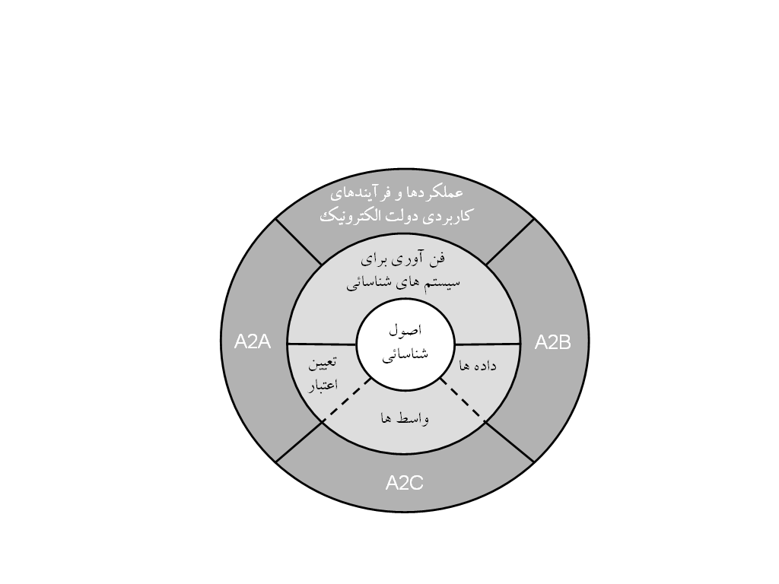
مقبوليت خدمات جديد دولت الکترونيک به ميزان زيادي با پذيرش از جانب کاربر تعيين ميشود. در نسل بعدي توليد شده براي مبادي و اصول هويت، بجاي تحميل کردن يک استاندارد فني واحد، بخشهاي مستقل سرمايهاي گوناگون، و ديدگاههاي فلسفي و ايدههاي سياسي متفاوت بايد در نظر گرفته شوند. رويکرد به سمت اشتراک گذاري اطلاعات هويتي ممکن است که با قوانين ملي حفاظت از دادهها وفق داشته باشد ولي ميتواند از جانب شهرونداني که ميخواهند امکان دسترسي به اطلاعات هويتي شخصيشان را محدود کنند تا حيطه خصوصي خود را حفظ کنند، مورد قبول قرار نگيرد.
شکل 7-42-معماري GUIDE [Katzy 2003]
در مورد روشي که شهروندان بايد درباره فعاليتهاي پردازش داده مطلع شوند، روش ليبراليستي و کمونيستي ميتواند مورد بررسي قرار گيرد: روش ليبراليستي، به رضايت قبلي شخص يا موضوع مرتبط با دادهها نياز دارد (قانون مشارکتي) در حاليکه روش کمونيستي اگر صريحاً اظهار نظري صورت نگرفته نباشد، رضايت را مفروض ميداند (قانون غيرمشارکتي). GUIDE برروي نيازمنديهاي اداراتي تمرکز خواهد کرد که بدنبال قانوني کردن راهحلهايي مرتبط با ارائه خدمات در بخشهاي ادارات-به-ادارات (A2A) ، ادارات به بخش تجاري، و ادارات به شهروندان (A2C) هستند. براي هر گروه يک دسته خدمات پايه استخراج خواهد شد:
- با فعالسازي خدمات A2A، GUIDE به ايجاد خدمات في مابيني در دولت الکترونيک و افزايش کارايي در فرايندهاي ادارات دست مييابد. فرايندهاي استانداردِ تعريفشده و حداقل بودن نيازمنديهاي سيستم، هماهنگي و قابليت همکاري داخلي را در سيستمهاي اروپايي تضمين خواهد کرد.
- خدمات A2B با توجه به ارائه سرويس جديد يعني اظهارنامههاي ويژه، VAT و مسائل مربوط به ماليات از جانب GUIDE مورد پشتيباني قرار ميگيرند. مديريت اين خدمات به صورت کاملاً الکترونيکي، به دليل عدم قابليت يکپارچگي با سيستمهاي اداري قديمي و نبود معيارهاي تصديقي استاندارد که GUIDE ارائه خواهد کرد، در حال حاضر ممکن نيست.
- خدمات A2C از همه شناخته شدهتر هستند بطوريکه بسياري از شرکتهاي پيشگام روي اين خدمات تمرکز نمودهاند. GUIDE به ادارات اجازه خواهد داد که خدمات پيچيدهتر مانند اعلام اظهارنامه مالياتي به شکل برخط ارائه دهند.
GUIDE از سنت شرکتهاي پيشگام اروپايي که معماري سيستمهاي يکپارچه يعني CIM را ساختند، پيروي ميکند. رويکردهاي جداگانه و تنها، مستعد شکست هستند چون چيزي که مورد نياز است تلاش براي يک استاندارد باز است که نيازمند پشتيباني از جانب گروه قدرتمندي از شرکا ميباشد. باز بودن ِ در GUIDE به روي همکاريهاي جديد و رهبري قوياش، کليد موفقيت آن خواهد بود. براي حمايت از فرايندهاي اجرايي و تجاري به گستره وسيعي از مولفههاي فنآورانه نياز است. GUIDE چهار نيازمندي سطح بالاي ضروري را براي تراکنشهاي دولت الکترونيک به عنوان اجزاي اساسي در نظر ميگيرد:
- تصديق اعتبار، براي تضمين اينکه هر بخش هويت، امتياز و يا خصوصيات بخش ديگر را ميداند.
- محرمانهبودن، براي تضمين اينکه تراکنشها فقط از جانب بخش مورد نظر قابل مشاهده هستند و بخشهاي نامعتبر از توانايي رمزگشايي اطلاعات حساس باز داشته شوند.
- امانت، براي امکاندادن به دريافتکنندگان که بازبيني کنند اطلاعات دريافتي در حين انتقال الکترونيک تغيير پيدا نکرده است.
- نبود بازماندگي، براي فراهم آوردن شواهد حقوقي قوي از وجود يک پيام يا تراکنش در هنگامي که پيام علامتگذاري شده است، زمان و تاريخ مهر خوردهاند، و هويت براي معتبرسازي ارائه شده است.
روش ماژولار GUIDE در شکل 7-43 نشان داده شده است.
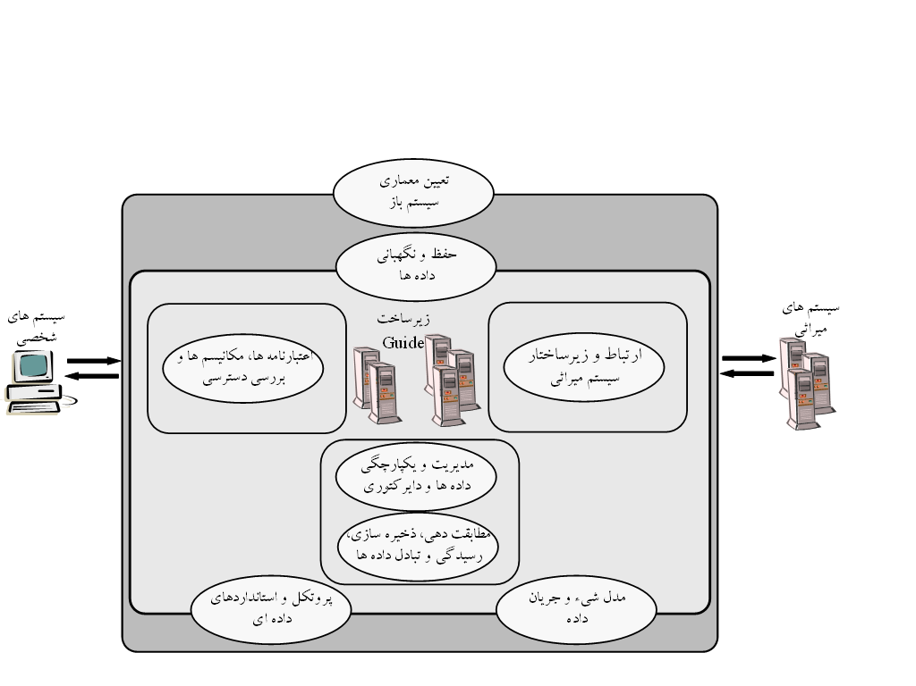
يک نمونه از فنآوري مربوط به تصديق اعتبار، ماژول "اعتبارسنجي، مکانيزمها و بازبيني حق دسترسي" است. مکانيزمهاي امروزي ِ حق دسترسي شامل کلمات عبور، کارتهاي هوشمند، اثر انگشت، اسکن چشم و ... ميشود. همه اين مکانيزمهاي دسترسي يک "سطح اعتماد" خاصي دارند. با وجودي که استفاده از "کلمات عبور" معمولترين روش است، ولي قابليت اعتبار سنجي دسترسي آن خيلي بالا نيست چون بيشتر کاربران کلمه عبوري را انتخاب ميکنند که به راحتي قابل يادآوري باشد و يا حتي کلمه عبورشان را براي يادآوري درجايي قابل دسترسي مينويسند. گرچه لازم نيست هميشه از بالاترين سطح امنيت ممکن استفاده شود ولي سطح امنيتي کافي که از نيازمنديهاي اساسي حاصل ميشود بايد بدست آيد.
شکل 7-43- معماري فني GUIDE [Katzy 2003]

7-12- e4: روشي معماريگرايانه براي پاسخگويي به تغيير
e4 براي پاسخگويي به تغييرات بوجود آمده در اندازه و دامنه عملکرد که امروزه بازار دولتي با آن مواجه است، طراحي گرديده. e4 يک چارچوب معماري در رده سازماني فراهم ميکند تا به چالشهايي که مديران IT در سالهاي پيش رو با آن مواجه خواهند شد پاسخ دهد.

شكل 7-44، نمايشي گرافيکي از e4 است.
شکل 7-44- نمائي از چارچوب معماري e4 [CSC 2003]

7-12-1- تغيير: تنها ثابت موجود
آژانسهاي فدرال با مجموعه پيچيده و رو به گسترشي از چالشها روبرو هستند. در بالاترين سطح تعهدات قانونگذاري وجود دارند—کلينگر-کوهن، GPRA، GPEA. بعلاوه، دستورالعمل مديريتي رئيس جمهور، با تمرکز بر روي مشارکت بين آژانسها، به اشتراکگذاري و استفاده مجدد، موانع جديد و بيسابقهاي بوجود ميآورد. آژانسها براي هماهنگي با چنين موارد جديدي کوشش ميکنند، گرچه آنها لزوماً با همديگر هماهنگ نيستند. همچنين آنها تلاش ميکنند تا در زيرساخت، که معمولاً چند دهه عمر دارد، نفوذ کنند تا بهرهوري عمليات را افزايش دهند.
با اين حال، معماري سازماني فدرال بوجود آمده، با مستلزم کردن معماريهاي آژانسها براي وفق دادن خود با نيازهاي جديد قابليت همکاري داخلي و واسطهاي بر پيچيدگي ميافزايد. نهايتاً OMB قصد دارد که تصميمات سرمايهگذاري در IT را مشروط به همراهي FEA نمايد.
با همه اينها، تعديل شدن انتظارات براي دستيابي به نتايج عمده، ادامه خواهد داشت و اين اهداف تنها با کمک فنآوري قابل دستيابي خواهند بود. براي بهره بردن از پيشرفتهاي فنآوري در ضمن پاسخگويي به موارد جديد، آژانسها بايد روند ثابتي از تغييرات تجاري و فني را مديريت کنند، و سيستمهايشان را با روشهايي که نمونه قبلي ندارند براي شهروندان، بخشهاي تجاري، و ديگر آژانسها و دولتها توسعه دهند. رو به گسترش بودن سرعت و دامنه تغييرات، در کنار نياز به مديريت در سازمان، فعلاً امري ماندگار است.

7-12-2- چه چيزي مورد نياز است؟
يکي از کليدهاي موفقيت، توانايي فراهم آوردن و تطبيقدادن تغيير نشات گرفته از فرايندهاي تجاري، کاربردهاي روزآمد شده يا ورود فنآوري جديد براي گسترش محدودههاي سازمان است. CSC يک خط مشي معماري گرايانه قابل انعطاف براي ايجاد چنين سيستمهاي سازماني ساخته است. معماري: (1) مبتني بر مولفه است، (2) قابليت تطبيق دادن سريع تغيير دائمي را دارد و (3) اداره فرآيندهاي تجاري انتها-به-انتها را تسهيل ميکند. CSC اين خطمشي را e4 مينامد. اين خطمشي يک محصول توليدي نيست بلکه يک چارچوب معماري اثبات شده و پيادهسازي شده به شکلي همه جايي محسوب ميشود.

7-12-3- رويکردي جديد براي تغيير
چارچوب معماري e4 CSC ميتواند با قدرت آژانسها را به سمت اهداف بلند امروزين بازار دولت حرکت دهد. e4 راه حل را حول فرآيندهاي تجاري سازماندهي ميکند، نه کاربردها و فنآوريها. کاربردهاي قديمي و مدرن هر دو ميتوانند بوسيله تطبيق دهندهها با هم يکپارچه شوند و ميتوانند از طريق يک واسط کاربر جامع مورد دسترسي قرار گيرند. e4، معماريهاي دولت الکترونيکي را قادر ميکند که خود را با نيازمنديهاي واسطهاي و قابليت همکاري دروني، تغييرات در اقلام کاربردي و فرايندهاي در حال تغيير تجاري وفق دهند تا امکان انتقال کارکرد بين آژانسها و استفاده مجدد از مولفهها وجود داشته باشد.
e4 قابليتهاي اداره روند تجاري را هم يکپارچهسازي ميکند. قدرت BPM رسيدن به شناخت است که با دادن يک چارچوب معماري قوي براي يکپارچهسازي سازماني به مديران IT و دادن قابليت به همکاران آنها براي طراحي و اداره سازمانهايشان با روشهاي جديد، انجام ميشود. فرايندهاي تجاري، سريعتر و با قيمت کمتر طراحي و توزيع ميشوند، اتوماسيون شتاب گرفته و مدت زمان چرخه فرايند کاهش مييابد. e4 بعنوان يک راه حل plug-and-play واقعي در سطح فرايندهاي تجاري، فعاليتهاي يکپارچه سيستمهاي تکراري و واسطههاي پرهزينه نقطه-به-نقطه را حذف ميکند. بعلاوه، e4 مديريت انتها-به-انتهاي فرايندهاي تجاري در سازمانها و آژانسها را ممکن ميکند.
مزايا زياد هستند، برخي از آنها عبارتند از:
- هزينه پايينتر يکپارچهسازي و عملياتي
- قابليت حذف و اضافه مولفههاي کاربرد بدون قطع کردن سرويس
- قابليت مشاهده، کنترل و پاسخگويي فرايند بصورت انتها-به-انتها
- کاهش دادن موانع مشارکت داخلي و خارجي
- تمرکز بر شهروند از طريق طراحي فرايندهاي تجاري برگرفته از راهبرد
شکل 7-45- روشي معماريگرايانه براي پاسخگوئي به تغيير [CSC 2003]
- قابليت انعطاف براي ساختاردهي مجدد کاربردهاي موجود براي مواجهه با نيازهاي برآمده از عمليات

7-13- IDA : تبادل دادهها مابين ادارات

7-13-1- ماموريت IDA
IDA يک کميسيون اروپائي است که با بکارگيري پيشرفتهاي فنآوري اطلاعات و ارتباطات، اقدامات راهبردي براي پشتيباني از تبادل سريع الکترونيکي اطلاعات مابين ادارات انجام ميدهد. عينيت مورد نظر، بهبود تصميمگيري انجمني، تسهيل عمليات دادوستد داخلي، و تسريع در اجراي خطمشيهاست.
ماموريت اين انجمن در همکاري براي برپائي ارتباطات شبکهاي نقلو انتقالات اروپا به شرح زير است:
- اجراي سريع عمليات شبکههاي منظقهاي بر حسب اولويت
- توسعه ارزيابي در همکاري بينابيني شبکهاي
- گسترش امکانات شبکهاي براي صنايع و شهروندان اروپا
- همکاري با اعضاي متصديان دولتها و خدمات جوامع
- فعاليت سريع در همگرائي به سوي يک واسط ارتباطي مشترک

7-13-2- ارتباط و مديريت سندهاي دفتري
اين نوع زيربرنامه از IDA ، به منظور نوپردازي تبادل اسناد رسمي بين موسسات براي بهبود کارائي در فرآيندهاي تصميمگيري است. اين مبادلات الکترونيکي که براي اصلاح گردش سراسري (و دسترسي) اطلاعات رسمي مشترک در نظر گرفته شده است، نه تها بين موسسات خودي، بلکه همچنين بين اعضاي مجالس و بخشهاي دولتي نيز بکار گرفته ميشود.
عينيتهاي کليدي:
- براي رسيدن به مبادلات الکترونيکي ساده بين موسسات و طرفهاي مقابلشان (مقصدشان)، عمليات داخلي که بطور واقعي الکترونيکي هستند، خودکار نمودن پردازشهاي اسناد و اطلاعات رسيده را فراهم ميکنند و از اين رو کارائي رويههاي بين موسسات افزايش پيدا ميکند.
- استفاده از امضاهاي الکترونيکي اين امکان را بوجود ميآورد تا نقل و انتقالات بصورت کاغذي، کاملا از ميان برداشته شود.
- پيوند با پروژهها اينگونه حاصل ميشود که اطلاعات رسمي به وسيله ادارت ملي قابليت دستيابي بيشتري پيدا کنند.

7-14- مدل معماري MDA
شکل 7-46- مدل معماري MDA [OMG 2002]
MDA ديدگاهي براي چالش تحولات کسبوکار و فنآوري مطرح کرده است. مبتني بر استانداردهاي OMG، MDA کسبوکار و يا منطق عمليات را از قرارگيري در فنآوري پلاتفرم جدا ميکند. برنامههاي عملياتي مستقل از پلاتفرم ايجادشده با استفاده از MDA و استانداردهاي مرتبط ميتوانند در محدودهاي از پلاتفرمهاي باز و اختصاصي تحقق پيدا کنند، که اين پلاتفرمها شامل CORBA، J2EE، .NET، و سرويسهاي وب و يا ديگر پلاتفرمهاي مبتني بر وب هستند. مدلهاي کاملا مشخص و مستقل از پلاتفرم (شامل حالت) ميتوانند خصوصيت معقولي را براي جداسازي از فنآوري ويژه فراهم کنند، به جداسازي عمليات کسبوکار از سير تکاملي فنآوري کمک کنند، و همکاري بينابيني را بيشتر ممکن سازند.
اما MDA چه خصوصياتي دارد؟
  - راه جديدي براي شناسائي سيستمهاست
  - راه دقيقتري براي شناسائي سيستمهاست.
  - پشتيبانيکننده اجرا و نگهداري چرخه حيات کامل است.
  - هزينه اوليه را کاهش ميدهد و ROI را بالا ميبرد.
  - براي درهم آميختن پلاتفرمهائي که با آن روبرو ميشويم بکار ميآيد: زبان، سيستم عامل، شبکه و ميانافزار.
چرا MDA با OMG کار ميکند؟
- MDA از جايگاه OMG استفاده ميکند.
- در فنآوريهاي موفق پلاتفرم OMG که شامل UML و CORBA است، بنا شده است.
- بطور مستقيم تلاشهاي موفق بازار عمودي OMG را در دارائي، ارتباطات، جستجوي علوم زندگي، ساخت و بسياري از حوزههاي ديگر پشتيباني ميکند.

7-15- نتيجهگيري
در اين فصل، به بررسي معماريها و ساختارهائي که در حوزه دولت الکترونيک مطرح شدهاند، پرداخته شد. هر كشوري با توجه با ديدگاه و رويكرد خود نسبت به توسعه دولت الكترونيك، معماري خاص خود را طراحي كرده است. مدل‌هاي معماري براي خدمات‌رساتي، مديريت كسب‌وكار، روابط بينابيني موسسات و غيره،‌ از جمله مواردي بودند كه در طراحي معماري مدنظر قرار گرفتند. لذا با توجه به رويكرد توسعه در دولت الكترونيكي، به نظر مي‌رسد كه بايد با توجه به مسائل خاص دولتي در كشور و ساختارهاي موجود در آن، اقدام به معماري براي دولت الكترونيك نمود. بدين معني كه براي فنآوريها و استانداردهاي موجود در معماري، بايد عمل بومي‌سازي صورت گيرد كه اين عمل همسو و مطابق با فنآوري‌ها، فرهنگ، ساختارهاي دولتي، و ... باشد.

- [Garland 2003]
- The Institute of Electrical and Electronic Engineers
- constituent
- [مجيدي 83]
- [مجيدي 83]
- [Garland 2003]
- Training
- well-documented
- testers
- modifications
- regression testing
- white box
- testability
- reliability
- availability
- maintainability
- missing
- Community Of Interest (COI)
- Intelligent Agents
- [Gartner 2002]
- Conceptual View
- معماري HP از اين سايت اقتباس شده است: www.HP.be./egov/en/home
- always-on Internet infrastructure (AOII)
- enterprise application integration (eAI)
- Extensible Markup Language
- tags
- meta-markup
- domain-specific
- Security Services Portfolio
- clients
- [eGOV 2002]
- System Create Environment
- System Runtime Environment
- System Resource
- one stop
- multi-tier
- mobile security
- Markup
- Content Directory
- Central Authoriry
- Public Authorities
- ontology
- Keywords
- implementation
- Service Directory
- personalisation
- device-dependent
- query
- interactive
- persistent
- Service Runtime Manager
- start-up
- Service-entry
- Service Realisation
- elementary
- Use Cases
- portal use cases
- Portal admin
- Authentication data
- Service metadata
- meta-database
- Content metadata
- Actual content
- Actual service
- Service Provider
- Service Requestor
- binding
- fault
- configuration management
- Universal Description, Discovery and Integration
- machine-understandable
- product-specific
- personalisation
- aggregation
- full-text-search
- notification
- versatile
- web service description language (WSDL)
- Universal Resource Identifier (URI)
- Event handling
- Batch jobs
- Assistance
- log database
- Error handling
- registry
- loosely
- machine-readable
- bi-directional
- synchronous
- proxy
- parser
- envelope
- Header
- message body
- UDDI Browser
- UDDI Editor
- مطالب اين بخش، از مستندات کشور سنگاپور اقتباس شده است.
- Service Wide Standards
- Broadband Infrastructure for Government
- Government Access Infrastructure
- telecommunication
- dial-up
- Internet Service Providers
- The Public Service Infrastructure
- ensuring security
- Singapore's Public Service Infrastructure (PSi)
- authentication
- built-once
- reuse-always
- Reduced Integration Complexity
- well-defined
- WebBrowser
- Web Server
- SearchEngine
- Portal Server
- WebContent Management
- Electronic Payment
- Document Exchange
- Network Domain Architecture
- distributed
- Switches
- Routers
- Wireless LAN
- Remote Access
- integrity
- confidentiality
- Cryptography
- Infrastructure Defence
- Application domain architecture
- Integration Strategies
- Distributed Environment Management domain architecture
- Spatial Data
- Business Intelligence
- Middleware domain architecture
- legacy
- Message Queues
- Integration Servers
- platform domain architecture
- Storage
- عناوين و مطالب موجود در مورد اين معماري، از مستندات کشور نيوزلند اقتباس شده است.
- (Access (Channels) Layer)
- Agency Delivery
- in-house
- outsourced
- e-billing
- business delivery
- prescribed architecture
- face-to-face
- [رويكرد عصر نو 82]
- [رويكرد عصر نو 82]
- [CIO 1999]
- Federal Information Technology
- Chief Infornation Officers
- CIO Council Strategic Plan
- National Institue of Standards and Technology
- طبق طرح کلينگر-کوهن 1996
- paralysis by analysis
- Segment approach
- [Katzy 2003]
- open architecture
- Brithish Telecom
- Government User IDentity for Euorope
- United Nations Division for Public Economics and Public Administration
- platforms
- Information and Commnication Technology = ICT
- Download
- Download
- Public-Private-Parthnerships
- standard Identity Management Architecture
- consistent architecture
- open source
- sharing of identity information
- Admin-to-Admin = A2A
- Admin-to-Business
- Admin-to-Citizen = A2C
- crossborder
- Computer Integrated Manufactoring = CIM
- Authentication
- Confidentiality
- Integrity
- Non-repudication
- [CSC 2003]
- enterprise-class architecture framework
- component-based
- end-to-end
- point-to-point
- strategy-driven
- Interchange of Data Between Administrations
- [IDA 2003]
- Communication and management of official documents
- official
- [OMG 2002]
- full-lifecycle
- middleware
- [Soley 2002]

